Автор: Лесман Артём

О ПУТИ СЕРДЦА
«Внутри нас путь, и истина, и жизнь» - К.Г. Юнг

ОГЛАВЛЕНИЕ
БЛАГОДАРНОСТЬ 5
ОТ АВТОРА 6
ПРЕДИСЛОВИЕ 7
ВВЕДЕНИЕ 9
Часть 1. Сердцевина 10
Глава 1. О ПУТИ СЕРДЦА 10
Глава 2. СЕРДЦЕВИНА И ПУТЬ СЕРДЦА 11
Глава 3. МЕТАФОРА ЛАМПОЧКИ 12
Глава 4. ПРЯМАЯ РАБОТА С СЕРДЦЕВИНОЙ 16
Глава 5. ПРАКТИКА «РАБОТА С ОСЬЮ ПРОСТРАНСТВА» 18
Глава 6. ЧТО МОЖЕТ ПОМЕШАТЬ ПРАКТИКЕ СЕРДЦЕВИНЫ 23
Глава 7. УНИВЕРСАЛЬНЫЕ РЕКОМЕНДАЦИИ ПО ПРАКТИКЕ СЕРДЦЕВИНЫ 29
ЧАСТЬ 2. ВНУТРЕННИЕ КОНФЛИКТЫ 35
Глава 8. ВНУТРЕННИЕ КОНФЛИКТЫ И ТРЕУГОЛЬНИК ПРОЦЕССУАЛЬНОЙ ПСИХОТЕРАПИИ 35
Глава 9. ВНУТРЕННИЕ КОНФЛИКТЫ И МАНДАЛА 39
Глава 10. ПРИМЕР ВНУТРЕННИХ КОНФЛИКТОВ В ПСИХИКЕ ЧЕЛОВЕКА 44
Глава 11. ТРИ ПРЕДПОСЫЛКИ РАБОТЫ С ВНУТРЕННИМИ КОНФЛИКТАМИ 50
Глава 12. ПОСЛЕДОВАТЕЛЬНОСТЬ РАБОТЫ С ВНУТРЕННИМИ КОНФЛИКТАМИ 55
Глава 13. ВЫСЛЕЖИВАНИЕ ВНУТРЕННИХ КОНФЛИКТОВ: ВСТРЕЧА С РЕАЛЬНОСТЬЮ 59
Глава 14. ВЫСЛЕЖИВАНИЕ ВНУТРЕННИХ КОНФЛИКТОВ: СТАЛКИНГ 62
Глава 15. ПРАКТИКА «ДЫХАНИЕ СЕРДЦЕВИНЫ» 68
Глава 16. ВЫСЛЕЖИВАНИЕ КОНФЛИКТОВ: СПОСОБЫ ОБНАРУЖЕНИЯ 76
Глава 17. ДЕНЕГАТИВИЗАЦИЯ И ПРИНЯТИЕ ЦЕННОСТИ 83
Глава 18. ИНТЕГРАЦИЯ 89
Глава 19. РАЗМЕЩЕНИЕ В РЕАЛЬНОСТИ 91

БЛАГОДАРНОСТЬ
Спасибо моей жене Алёне — без её поддержки эта книга не увидела бы свет.
Многое из того, что есть в этой книге, родилось из наших внутренних обсуждений в Психологическом проекте «Путь Сердца». Я благодарен каждому участнику этих встреч: Любе Авраменко, Никите Сычевскому, Лене Поляковой и Паше Коновалову.
Отдельная благодарность Никите Сычевскому за его исправления моих многочисленных ошибок, внимание к книге во время её написания. И Лене Поляковой за помощь в выборе иллюстраций к заметкам на сайте Пути Сердца, что легли в основу этой книги.
Я благодарен своим клиентам, которые во время наших встреч делились своими переживаниями, процессами, помогая мне глубже проникать в тему Пути Сердца.
Спасибо вам!

ОТ АВТОРА
Я считаю, что идеи должны жить своей жизнью. Распространению их не должно что-либо препятствовать. Поэтому вся книга целиком или любая её часть могут свободно распространяться. Вам не нужно за неё платить. Если вы решите использовать какие-либо цитаты или мысли из книги — вы можете свободно это сделать. Я был бы признателен, если бы при цитировании вы указали автора и ссылку на мой авторский телеграм-канал — Психологический проект «Путь Сердца» (https://t.me/wayofheart).
Книга не имеет законченного вида. Как не имеет законченного вида ничто живое. Я планирую и в дальнейшем редактировать, корректировать эту книгу, наполнять её новым содержанием. И вы можете принять участие в этом процессе: если у вас во время прочтения появятся идеи, дополнения, предложения, вопросы, возражения — вы можете отправить их мне — https://t.me/lesmanart. Я всё прочитаю, осмыслю, постараюсь дать ответ, и, возможно, написанное вами станет основой для будущих изменений книги.

ПРЕДИСЛОВИЕ
Мы много слышим вокруг слов о том, как важно слушать себя, жить своей жизнью, следовать своим путём. Но что значит «слушать себя»? Чем и к чему для этого нужно прислушиваться? Как это делать? Как понять, какой путь мой, а какой не мой? Что конкретно нужно делать? Какие качества и навыки для этого развивать? Как это делать? Как и каким для этого быть? Как обходиться с тем, что у этого самого «меня» оказывается не один импульс, а несколько и все они зачастую противоречат друг другу? И что делать, если внутри пустота или ничего не понятно? Да и вообще можно ли говорить о своём пути сердца? Может и нет никакого пути, просто живёшь, живёшь и умираешь. Где родился — там и пригодился. Может, и предмета для разговора-то нет?
С Артёмом Лесманом мы познакомились в январе 2015 года в Московской психологической лаборатории 12. Я сидел на стуле и вглядывался, вслушивался и вчувствовался в атмосферу этого тогда ещё нового и незнакомого для меня места. И когда какой-то парень сел рядом со мной на стул, я сразу же почувствовал исходящие от него глубину, тишину и внутреннюю кристальную ясность, которые я так ценю в людях. Я познакомился с Артёмом, мы разговорились и постепенно обнаружили много общего и ценного. Потом было много обсуждений философско-психологических обсуждений в рамках проекта «Путь сердца» о том, что же это за путь такой, откуда внутри он рождается, как и куда ведёт, как следовать его зову, как распознавать его повороты, как помогать людям обнаруживать, следовать и преодолевать препятствия на этом пути. И как и каким языком говорить на эту тему. Поэтому когда Артём попросил меня помочь в работе над своей серией заметок и написать вводное слово к объединяющей их книге, я был очень польщён.
Ведь всеми обозначенными выше вопросами, которые мы в своих обсуждениях приземляли в практически-психологическую плоскость, занималось множество философских, религиозных и психологических школ от зари человечества и до наших дней, и каждая даёт свои очень разные ответы: простые и сложные, общие и конкретные, широкие и сфокусированные, директивно жёсткие и дающие место творческой инициативе, прожитые в опыте своих авторов и переданные ими от других. Огромным преимуществом предлагаемого Артёмом подхода, на мой взгляд, является то, что, во-первых, его текст не требует никакой предварительной подготовки, во-вторых предельно конкретен в духе «бери и внедряй в жизнь», а в-третьих, Артём в своём изложении опирается на широкие и глубокие основания — процессуальную психологию Арнольда и Эми Минделлов и богатый метафорами язык Карлоса Кастанеды — оба из которых покоятся на чудесном постмодернистском фундаменте, достаточно передовом мировоззрении, в рамках которого в наше время дышится целостно и свободно. Я глубоко убеждён, что применение предлагаемых Артёмом техник может здорово обогатить жизнь, наполнить её важными смыслами, сделать насыщеннее и счастливее.
Никита Сычевский,
психолог, участник проекта «Путь Сердца»

ВВЕДЕНИЕ
Путь Сердца — эта практика. Да, Путь Сердца наполняет силой, приносит радость и смысл. Но для того чтобы на него встать, требуются существенные усилия.
Несмотря на значительный объём теории, эта книга — практическое руководство для самостоятельной работы. Теория здесь выполняет лишь обслуживающую функцию: даёт «карту местности», вносит ясность во внутрипсихические процессы, помогает ориентироваться. Делает практику более осмысленной, а потому и более эффективной.
Я писал эту книгу с уважением, принятием и сочувствием. Свои слова, идеи, практические упражнения я адресовал моим клиентам: во время написания отдельных глав книги они были моими единственными читателями. Я вспоминал их боль и страдания, которыми они делились со мной на наших консультациях — и пропитывался сочувствием. Я вспоминал свет их глубин, их потрясающее мужество работать над собой, меняться, становиться целостными — и я пропитывался глубоким уважением. Я проходил с ними часть Пути их изменений, я видел как они начинали принимать в себе то, что отвергали раньше — и я пропитывался принятием вместе с ними.
Я бы очень хотел, чтобы и вы, читая эту книгу, прониклись уважением и сочувствием к самим себе. Чтобы вы принимали разного себя, любили себя. Тихо, не на показ. Чтобы вы разрешали себе эти чувства. Уверен, это лучший настрой для работы над собой, для исследования себя!
Я знаю: процесс изменений не прост. И я желаю удачи вам на этом Пути!

Часть 1. Сердцевина

Глава 1. О ПУТИ СЕРДЦА
Быть на Пути Сердца — естественное состояние человека, который прислушивается к себе, имеет смелость задавать вопросы и находить на них ответы. Однако в современном обществе почти не осталось людей, слушающих своё сердце, несмотря на то, что оно ни на секунду не «умолкает».
Мы выросли в культуре, где не принято прислушиваться к себе; нас воспитывали таким образом, чтобы мы соответствовали социальным стандартам, общественным нормам, но не своим глубинным потребностям.
Наше сердце непрестанно взывает к нам, а наш отказ слышать приводит к печальным последствиям: мы ощущаем изматывающую ненужность и бессмысленность существования, мы не получаем удовлетворения ни от личной жизни, ни от работы, мы болеем, чувствуем постоянную усталость, раньше времени стареем и умираем.
Но есть и хорошая новость. Она заключается в том, что каждому из нас по силам вернуться к себе и к своему Пути Сердца. Это требует усилий, но только это имеет смысл. Ведь идущий по Пути Сердца получает удовольствие от каждого шага, от каждого действия. Он удовлетворён своей жизнью и наполнен силой. Он ощущает правильность происходящего, он чувствует себя на своём месте.
Дать исчерпывающее определение понятию «Путь Сердца» довольно трудно. Сделать это пытались многие авторы, но задача эта до сих пор остаётся нерешённой. И дело не в том, что мыслители не могли подобрать подходящих слов или не обладали достаточными знаниями и умом. Дело в том, что сам предмет описания таинствен, многогранен и в конечном итоге принципиально непознаваем. А, следовательно, и неописуем.
Осознавая все сложности постижения этого понятия, я всё же продолжаю путь познания, начатый другими исследователями, и посвящаю свою книгу этому сложному и загадочному явлению — Пути Сердца.

Глава 2. СЕРДЦЕВИНА И ПУТЬ СЕРДЦА
Когда читаешь размышления Ошо или Кастанеды о Пути Сердца, часто возникает ощущение, что это лишь красивая метафора. Недостижимая светлая идея, о которой просто приятно размышлять. Образ, которым можно вдохновляться, о котором можно мечтать, но бесконечно далёкий от хмурой действительности.
Но это не так. И важно осознавать эту мысль с кристальной ясностью!
Путь Сердца — это не абстрактная идея, а реальность каждого мгновения жизни, ведь мы либо следуем зову сердца, либо не слышим, игнорируем его. Мы либо живём своей жизнью, либо отказываемся от неё и отказываемся от себя. Третьего не дано.
Путь Сердца — это практика, требующая настойчивости, осознанности и дисциплины.
Может показаться, что о Пути Сердца написано мало конкретного и полезного для применения на практике. Но и это не так. В действительности многие говорили и писали о Пути Сердца, просто делали это в других терминах. И говорили скорее не о самом Пути, а о его истоках. И тут мы подходим к ключевому вопросу: «Откуда берёт начало Путь Сердца? Где его истоки?»
А зарождается он в некоем центре личности, который в различных течениях и исследованиях называется по-разному:
- у Карла Юнга — «самость»;
- у Карлоса Кастанеды — «дух», «абстрактное», «сила»;
- в экзистенциальном анализе — «person»;
- в христианстве — «душа»;
- в процессуальной психологии — «essence»;
- в даосизме — «дао»;
Я же предпочитаю называть это место Сердцевиной. У неё есть свои важные особенности. Сердцевина похожа на «центр тяжести» в физике: она —целостный концентрат нас самих, который включает в себя все особенности, проявления, субличности. В то же время она и «точка равновесия» личности: как игла юлы или как «центр циклона», она находится в абсолютном покое даже в то время, когда всё остальное в нас может бешено двигаться, конфликтовать друг с другом.
Другое проявление Сердцевины — её способность быть источником энергии, порождающим началом, творящим жизнь. Экзистенциалисты любят сравнивать Сердцевину (Person) с родником, «содержимое которого абсолютно свободно и непостижимо течёт к каждому человеку из его глубины и составляет истинное в нашем Я» (Альфрид Лэнгле). Источник этот наполняет нас духовной силой, энергией, достоинством, добавляет нам основательности.
Таким образом, выделим важнейшие свойства Сердцевины:
- Целостность. В этом состоянии гармонично сосуществуют абсолютно все проявления.
- Равновесие. Внутренняя «точка» устойчивости, покоя, гармонии с собой и миром.
- Источник. Сердцевина — порождающее начало, творящее нас и нашу жизнь.
Известные мне исследователи этого явления сходятся во мнении, что первостепенная задача человека — быть в контакте со своей Сердцевиной. Такой контакт является необходимым фундаментом для того, чтобы слышать зов Сердца и следовать ему, то есть идти по Пути Сердца.

Глава 3. МЕТАФОРА ЛАМПОЧКИ
Рассмотрим два основных направления работы с Сердцевиной. Первое — работа напрямую: с помощью практик соприкасаться с центром своей личности, черпать силы из этого источника и воплощать приобретённое состояние в жизнь. Второе — работа с внутренними конфликтами, поляризованными элементами психики: их интеграция и воссоздание собственной целостности, возвращение к Сердцевине.
Эти варианты работы взаимосвязаны. Практика в одном направлении повышает эффект другого: хороший контакт с Сердцевиной даёт ресурсы и устойчивость для работы с внутренними конфликтами, а работа с внутренними конфликтами увеличивает целостность психики и помогает контакту с Источником.
Чтобы лучше понять взаимосвязь целостности личности, Сердцевины и Пути Сердца, воспользуемся метафорой. Представьте, что человек – это лампочка. Когда человек-лампочка светится, он находится в контакте с Сердцевиной. Когда не светится – человек разобщён со своим Источником.
В моём представлении то, насколько человек находится в контакте с Сердцевиной, определяет и то, следует он Пути Сердца или нет. То же самое представим на примере лампочки: чем больше она светится, тем больше следует Пути Сердца.
Задача любого человека, желающего жить полноценной жизнью, наполненной смыслом, – делать так, чтобы внутренняя «лампочка» светилась дольше и чаще. А лучше всего – чтобы свет Сердцевины не угасал.

Свет есть в каждом
Важно то (и я убеждён в этом), что у каждый человек – это абсолютно исправная «лампочка». И хоть раз в жизни она излучала свет. Или, другими словами, каждому человеку доступна возможность быть на Пути Сердца и каждый обладает подобным опытом наполненного бытия (опытом нуминозных переживаний).
Почему это так важно?
Есть две причины.
Во-первых, никто не может научить контакту с Сердцевиной или «правильному» следованию Пути Сердца. Как я уже писал раньше, невозможно полноценно описать словами эти явления, и уж тем более ни один человек не сможет ввести другого в контакт с Сердцевиной без его согласия и соучастия. Только сам человек можете это сделать: опираясь на опыт, воспоминания, переживания ‒ словом, погружаясь внутрь себя.
И даже в том случае, если у кого-то контакт с Сердцевиной за всю жизнь был очень коротким, может быть, считанные мгновения, которые он к тому же и не помнит. Важно, что опыт этот есть, и при должном старании к нему можно получить доступ.
Другие люди не смогут сделать вашу внутреннюю работу за вас, но это не значит, что они совершенно бесполезны. Они могут выступать как катализаторы внутренних процессов, могут помогать направлять внимание в нужное русло.
Во-вторых, не обладая опытом контакта с Сердцевиной, вы не смогли бы «услышать» зов сердца. Или, другими словами, прожив хоть раз встречу с глубинной сущностью себя, мы стремимся эту встречу повторить, мы желаем вновь соединиться с самим собой.
Подобное устремление к самим себе мы проживаем либо как тоску, либо как вдохновение. Тоску мы испытываем тогда, когда знаем о существовании своей глубинной сущности и концентрируемся на нашей с ней разобщённости.

Не испытал Иаков ничего
В сравненье с болью сердца моего,
И все страданья Иова - ручей,
Текущий в море горести моей.
Когда бы стон мой услыхал Аллах,
Наверно б, лик свой он склонил в слезах.
О, каравана добрый проводник,
Услышь вдали затерянного крик!
Вокруг пустыня. Жаждою томим,
Я словно разлучен с собой самим.
Ибн Аль-Фарид «Большая касыда»

А чувство воодушевления сопровождает наши успехи в постижении себя.
И только потому, что лампочка каждого человека уже светилась, я могу об этом с ним разговаривать. Я могу рассказывать о Сердцевине и Пути Сердца, но не в надежде научить человека или объяснить какую-то истину, а лишь в надежде побудить внутреннее исследование и дать какие-то подсказки. Я не могу убедить кого-либо в важности следования Пути Сердца, но могу взывать к уже существующей потребности воссоединиться с Сердцевиной.

Больше света
А сейчас давайте вернёмся к метафоре лампочки. Для подавляющего большинства людей она работает в мерцающем режиме, а нам нужно, чтобы она светилась постоянно. В идеальном варианте, конечно. Возникает вопрос: а как это сделать?
Чтобы лампочка светилась, нужны две вещи: источник питания и хороший проводник, по которому к лампочке поступает ток. С источником питания у нас всё хорошо: это сама жизнь, непрерывно дающая энергию, Сердцевина, Дух (кому как привычней называть). А вот с проводником (или, как у Кастанеды, «связующее звено с духом») почти всегда возникают проблемы. Мало кто из нас способен беспрепятственно принимать энергию, пропускать её через себя, трансформировать в свет и отдавать в мир.
Таким образом, нашей задачей становится работа с проводником. И тут есть два варианта практики. Во-первых, вам нужно протягивать провод, поддерживать и расширять связь с Источником. Эту задачу помогает решить прямая работа с Сердцевиной.
Во-вторых, нам нужно улучшать качество проводника: убирать ржавчину, восстанавливать целостность проводки. Эта задача решается через работу с внутренними конфликтами: чем более мы целостны, тем легче принимаем энергию Сердцевины.
Другими словами, при прямой работе вы соединяете лампочку с источником тем проводом, который у вас есть (потрёпанным, старым, с небольшими разрывами), и, продираясь через все сложности, устанавливаете контакт с источником питания. Работая над целостностью личности, вы ремонтируете проводник и уменьшаете его сопротивление току. А в дальнейшем это помогает легче соединяться с источником питания.

Основные моменты метафоры лампочки:
- Лампочка – это человек и в тоже время индикатор следования Пути Сердца:
- Лампочка светится – человек следует Пути Сердца и наполнен энергией.
- Лампочка не светится – человек разобщён с Сердцевиной, обесточен и следует другими путями, лишающими сил.
- Источник питания – Сердцевина, Источник жизни, Дух.
- Электрические провода – связь с Сердцевиной, «связующее звено с Духом».

Лампочка и источник питания – это данности, с которыми мы ничего поделать не можем, но можем воздействовать на проводник. Именно он становится нашим полем работы.

Глава 4. ПРЯМАЯ РАБОТА С СЕРДЦЕВИНОЙ
Вначале я расскажу о прямой работе с Сердцевиной. Этот вариант в меньшей степени требует специальной подготовки и доступен почти любому человеку для самостоятельной практики.
Вариантов погружения в состояние Сердцевины множество. Вот некоторые из них:
- рисование мандал;
- некоторые техники работы с коллажами внутреннего мира;
- некоторые медитации (например, сидячая медитация дзадзэн);
- некоторый голосовые практики;
- грамотно выполняемые молитвы;
- техники работы с осью пространства;
- аутентичные движения;
- критский и шартрский лабиринты;
- отдельные практики внутренних стилей боевых искусств (в том числе цигун);
- процессуальная работа с «Создателем сновидений» (или «Создателем симптомов») или «Личным мифом»;
- а также некоторые другие.
Возможно, одни практики будут вам интересны и вызовут воодушевление, другие будут скучны, а некоторые и вовсе окажутся неприятны. Мне, например, техники рисования и коллажа не близки, хотя я считаю их полезными и эффективными. Другое отношение у меня к медитациям, работе с пространством и боевым искусствам: одна мысль о них воодушевляет и вызывает трепет.
Если вы всерьёз думаете о Пути Сердца, то вам придётся познакомиться с некоторыми существующими техниками, опробовать их и найти свою. Важнейшее значение имеет не столько сама практика, сколько ваше отношение к ней.
Разумно, когда о практике говорит тот, кто в ней разбирается и знает все её особенности. Поэтому я не буду рассказывать о всех возможных способах погружения в Сердцевину. В следующей части я опишу технику «работы с осью пространства» — ей я пользуюсь регулярно. О применении критского лабиринта можно узнать в моей статье «Практическое применение критского лабиринта». (Выполнять эту работу следует с акцентом на центре лабиринта — точке 8)
Множество других способов прямой работы с Сердцевиной уже описаны в книгах, информация о них есть и в интернете. Также вы можете обратиться за помощью к учителям, которые передают свои знания и секреты напрямую.
Независимо от того, какой техникой вы будете пользоваться, вам нужно помнить главное: любая практика должна быть регулярной. Удивительно, но наиболее значимое влияние на меня оказали вовсе не психологические интенсивы или трансформационные тренинги. Да, они резко вырывали из привычного мира, помогали заглянуть в желаемое, заряжали и вдохновляли. Но без постоянной поддержки изменения отступали, и я возвращался к привычному состоянию. Другой результат от регулярных занятий и тренировок: эффект от них не столь яркий и наступает не так быстро, но изменения имеют устойчивый характер.
Ярким примером регулярности в практике Сердцевины стал для меня Карл Юнг. На протяжении многих лет, изо дня в день, каждое утро он рисовал в записной книжке маленький кружок, мандалу, которая отражала его внутреннее состояние. Даже не до конца понимая смысл работы, он настойчиво продолжал это делать. И лишь годы спустя, когда Юнг стал явственно ощущать эффект занятий, мандалы открыли для него свою суть. «Я понял, — писал Карл Густав Юнг в книге «Воспоминания, сновидения, размышления», — что мандала и есть этот центр, средоточие всех путей, т.е. главный путь, что составляет индивидуальность. <...>
Тогда же, в период между 1918 и 1920 годами, ко мне пришло понимание того, что цель психического развития — самодостаточность. Не существует линейной эволюции, есть некая замкнутая „самость”. Однонаправленное развитие возможно лишь вначале, затем все отчетливее проступает центр. Сознание этого вернуло мне уверенность в себе и внутреннее равновесие. Когда я выяснил, что выражает мандала, я достиг своего конечного знания. Может, кому-нибудь известно больше, но мне этого было достаточно».

Глава 5. ПРАКТИКА «РАБОТА С ОСЬЮ ПРОСТРАНСТВА»
Войди внутрь себя, закрой дверь,
стань затворником внутренним, и изнутри действуй, говори.
Это не значит разобщенность, а это значит такая собранность,
при которой можно всецело пребывать внутри себя,
одновременно сияя наружу.
Антоний Сурожский «Может ли ещё молиться современный человек»
Чтобы чрезмерно не растягивать заметку, я опишу здесь лишь технику выполнения практики с минимальными пояснениями и без обоснований выполняемых действий. Если вас заинтересует эта практика и вы захотите разобраться в психологических предпосылках, то рекомендую к прочтению мои статьи о работе с пространством: «Своё пространство» и «Пространственные метафоры».

Несколько слов о практике
Работа с осью пространства представляет собой ритуализированную медитацию. С помощью медитации мы погружаемся внутрь себя, ритуал увеличивает эффект практики и задаёт направление погружению — в состояние Сердцевины. Практику усиливают работой с образами, телесными ощущениями, позами и движениями — шаг 6.
Идея практики близка идее мандалы. Как мандала вмещает в себя весь «внутренний космос», всё содержание психики человека, так и замкнутое пространство, которое создаётся во время процесса, становится вместилищем всего вашего психологического содержания. Без преувеличения можно сказать, что практика работы с осью пространства позволяет физически попасть внутрь своей мандалы.

Что нужно для практики?
Вам потребуется свободное время, в течение которого вас ничто не будет отвлекать. У практики нет жёстких требований к продолжительности, и в зависимости от ваших возможностей она может длиться от 30 секунд до 30 минут.
Могут понадобиться швейные ленточки 5-7 метров длиной. Они необходимы для того, чтобы выложить замкнутый контур на полу — аналог мандалы. Альтернативой ленточке может быть небольшое закрытое помещение, например, туалет или ванная комната.
Последовательность практики
Шаг 1. Найдите свободное время для практики.
Шаг 2. Ленточкой на полу выложите замкнутый контур, который будет символизировать ваше внутрипсихическое пространство.
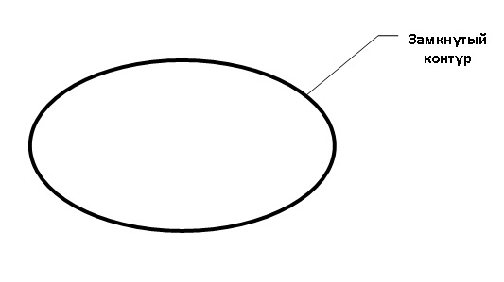
Примечание 1. Часто контур похож на круг, однако он может быть и другой формы. Это не принципиально. Важно, чтобы он был ваш, и в дальнейшем вы могли свободно пройти внутрь него.
Примечание 2. Вместо ленточки замкнутый контур можно получить, если использовать пространство уже существующих помещений, например, туалета или ванной комнаты. Их преимущество в том, что, даже если дом полон людей, вы вполне можете незаметно уединиться на пару минут для практики в ванной.
Шаг 3. Войдите внутрь замкнутого контура. Осмотрите его границы. Разрешите себе ощутить, как погружаетесь внутрь самого себя. Прислушайтесь к своим ощущениям и чувствам.
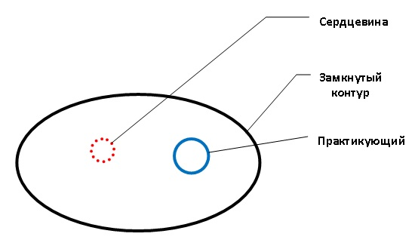
Примечание. Усилить эффект этого шага можно с помощью воображения. Представьте, что ленточка — это невидимая психологическая кожа, отделяющая вас от не-вас. Или представьте, что попали на небольшой остров, ограниченный ленточкой, и всё, что на нём находится, принадлежит исключительно вам.
Шаг 4. Доверьтесь чувствам и ощущениям и найдите внутри контура Центр вашей личности, Источник жизненной силы, собственную Сердцевину.
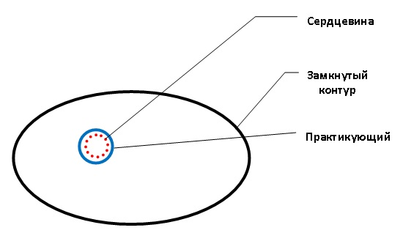
Примечание. Сердцевина не обязательно располагается в геометрическом центре контура. Не пытайтесь вычислить её головой. Ищите ногами, прислушиваясь к чувствам, телесным ощущениям. Даже если интуиция «молчит», просто ходите внутри контура и в какой-то случайный момент остановитесь — это и будет та самая «точка».
Шаг 5. Находясь в «точке» вашей Сердцевины, постарайтесь максимально полно в неё погрузиться. Что вы чувствуете в этом месте? Какие у вас телесные ощущения?
Примечание 1. Для лучшего эффекта можно прикрыть глаза, спокойно и размеренно дышать.
Примечание 2. Если на этом шаге удалось почувствовать спокойствие, уравновешенность, наполненность, значит практика уже удалась. Даже если вы прикоснулись к этим переживаниям на мгновение. Даже если сразу после этого прервали практику. Вы это сделали. Поздравляю!
Шаг 6. Усильте эффект погружения в состояние Сердцевины, «переключая каналы»:
- Какие образы приходят в этом состоянии? Понаблюдайте за ними.
- Какая поза выражает это состояние? Попробуйте принять её.
- В каких движениях выражается это состояние? Попробуйте не спеша совершить эти движения. Разрешите себе станцевать Сердцевину.
- Как звучит ваш Источник? Попробуйте звучать вслед за ним, вместе с ним, из него.
Будьте в этом состоянии столько, сколько необходимо. Пропитывайтесь им, вбирайте его в себя.
Примечание. Этот шаг дополнительный, вспомогательный: он усиливает эффект, позволяет глубже прочувствовать Сердцевину.
Шаг 7. Постарайтесь запомнить приобретённое состояние. Медленно смотайте ленточку и уберите в надёжное место. Возвращаясь к другим делам, попробуйте ещё некоторое время сохранять состояние контакта с Сердцевиной. Время от времени вспоминайте его, привносите в жизнь, в повседневность.

Глава 6. ЧТО МОЖЕТ ПОМЕШАТЬ ПРАКТИКЕ СЕРДЦЕВИНЫ
Работая психологом, я заметил, что большего результата добиваются те клиенты, которые умеют самостоятельно работать над собой за пределами психологического кабинета. В ситуации, где нет принуждения, давления, стремления соответствовать чьим-либо ожиданиям. Где есть только личный выбор человека и намерение ему следовать.
Каким бы уникальным ни был терапевт, тренер, учитель — основной вклад в изменение себя и своей жизни вносит сам человек. Можно сказать, что человек исцеляет себя сам, а психолог выступает как фасилитатор этого процесса. Таким образом, умение работать над собой и способность следовать практике имеют важное значение для тех, кто хочет жить Путём Сердца.
В данной главе я постарался разобрать причины, по которым могут возникнуть трудности в практике. Надеюсь, эта информация поможет сделать практику Сердцевины естественной частью жизни, а состояние центрированности — привычным и обыденным самоощущением.
Причины затруднений в практике
В этой главе речь идёт о тех, кто осознаёт значимость практики и выбирает её, но делает это нерегулярно либо постоянно откладывает.
Каковы же причины затруднений?
- Оправдания. «Нет сил», «нет времени» и «лень». С одной стороны, это самые популярные объяснения. С другой, эти объяснения служат целям самооправдания, неумышленного (чаще всего) обмана себя и окружающих. Эти причины выглядят как объективные (но таковыми не являются), не зависящие от человека — и в этом их удобство. Ведь сказав себе: «У меня нет энергии», человек уходит от необходимости что-то менять и не испытывает чувства вины перед собой. По крайней мере, осознанно.
- Скрытые причины. Следующая пара – «не круто» и «страшно». Это уже реальные причины, которые редко осознаются напрямую и которые мы пытаемся скрыть — в первую очередь от себя — за привычными оправданиями.
- Трудности в практике. Это естественные препятствия, с которыми сталкивается практикующий, когда начинает работу над собой или продолжает её в течение длительного времени.

Оправдания
Используя слово «оправдание», я не пытаюсь кого-то оскорбить или вывести на чистую воду. Все мы в разное время оправдываемся, пытаясь объяснить те или иные поступки. Я надеюсь, что написанное мною позволит за привычными объяснениями затруднений разглядеть другие причины. От этого будет зависеть эффективность практики.

Нет сил (энергии)
Сил нет только у покойника. Но если человек дышит, сердце его бьётся, а кровь циркулирует по артериям и венам — энергия у него есть. Другое дело, что её может быть мало. Но сколько бы её ни было — этого достаточно. Минимальное количество сил — именно столько вам нужно, чтобы начать. Даже если поначалу соприкосновение с Сердцевиной окажется поверхностным, а процесс будет занимать считанные секунды, практика сработает. Со временем человек будет располагать бо́льшим запасом ресурсов и возможностей.
Важным аспектом для практики является не наличие большого запаса энергии, а способность её направлять и — самое главное — делать это регулярно. Взяв ответственность за свои силы, последовательно вкладывая их в нужное русло, мы обретаем возможность влиять на свою жизнь.
В любом случае, практика Сердцевины является грамотным вложением энергии, ведь с её помощью мы прикасаемся к собственному Источнику, а значит пополняем и восстанавливаем ресурсы.

Нет времени
В сутках 24 часа, в неделе 7 дней, в году 52 недели, в жизни 70 лет (средняя продолжительность жизни в России). И каждое мгновение этого времени чем-то наполнено. Каждую секунду мы во что-то вкладываем. И, конечно, ни для чего нового время не появится, пока мы не изменим привычный уклад, не перестроим соответствующим образом жизнь. Если человек не хочет изменить свою повседневность, если живёт по сложившемуся распорядку, где всё расписано заранее, то дело здесь не в нехватке времени. А в страхе перемен.
Если мы способны рискнуть изменить свою жизнь, если готовы ко встрече с новым, а потому пугающим неизвестным, то проблемы со временем вряд ли возникнут. Тем более, что существуют практики, на выполнение которых требуются считанные минуты. И, по моему убеждению, именно с небольших шагов лучше начинать.

Лень (не могу себя заставить)
Понятие бессознательного прочно вошло в нашу жизнь. Мы знаем, что «теневая» часть нашего сознания существует, но в том, как она устроена и как влияет на нас, мы не смыслим почти ничего. Однако, несмотря на это, мы упорно считаем, что знаем себя и мотивы своих действий.
В действительности это, конечно же, не так. Феномен «лени» красноречиво указывает на то, что в себе мы чего-то не учитываем и не замечаем. Если практикующему приходится себя заставлять, значит он борется с собой, а следовательно, занимается бессмысленным и очень вредным делом.
Важно осознавать, что любая практика требует вложения ресурсов и работы над собой, но не подавления себя. А для того чтобы избежать ненужной борьбы, нам потребуется осознать скрытые мотивы и мужественно встретиться с ними лицом к лицу.

Скрытые причины
Я говорил тебе, что при выборе пути надо быть свободным от страха и амбиций.
К.Кастанеда, «Учение Дона Хуана»
Не важно, с какими трудностями из перечисленных выше мы сталкиваемся: нехваткой времени, нехваткой сил или ленью. Любая из них не является самодостаточной, за каждой скрыто что-то ещё. Скорее всего, разбираясь в привычных оправданиях, мы обнаружим, что за ними стоит одна их двух причин.

Не круто
Пожалуй, каждый практик мечтает о двух вещах: о пригодных для практики условиях и о хороших результатах. Часто наше стремление к лучшему приобретает гипертрофированный характер: нам нужны идеальные условия и грандиозные результаты.
Можно стремиться практиковать только в абсолютном уединении за сотни километров от цивилизации, обязательно в горной пещере, непременно в ранние утренние часы. Всё это замечательно, но такое стремление к лучшему приводит к тому, что люди вообще отказываются от практики в неидеальных условиях — тех условиях, в которых мы живём каждый день.
В таких случаях практика приобретает скрытое устремление — побег от обыденной жизни. Это стремление необходимо осознавать. Ведь сколь невыносимой ни казалась бы наша действительность, нам необходимо с ней встретиться лицом к лицу. Практика не должна становиться средством побега, ухода от реальности. Напротив, нам следует направлять её в жизнь и стремиться сделать её естественной частью нашей реальности. Практика прорастает в наших глубинах, но плоды даёт в повседневной действительности.
И уж точно лучше регулярно практиковать в неидеальных условиях, чем не практиковать вообще или делать это от случая к случаю.
Другое выражение стремления к лучшему — потребность грандиозных результатов практики. Хочется много, глубоко, с мощными инсайтами, сильными положительными переживаниями. Но любой практикующий рано или поздно (обычно рано) понимает, что практика — это труд, состоящий из небольших ежедневных шагов. Конечно, изредка могут появляться и сильные, мощные переживания, но далеко не всегда они бывают приятными.
Имея завышенные ожидания, мы неизбежно столкнёмся с сильным разочарованием. Почти каждый человек считает себя умнее и способнее, чем он есть на самом деле. Мы видим себя избранными, особенными, талантливыми. Но регулярная практика со временем ставит нас на место, ведь результаты оказываются скромнее, чем мы ожидали, да и мы оказываемся не такими талантливыми, как казалось.
Встреча со своими ограничениями — неприятное открытие. Это столкновение с реальностью, выдержать которое может далеко не каждый. Ещё не начав практиковать, неосознанно мы чувствуем такое закономерное следствие регулярных занятий и бессознательно стремимся избежать болезненного опыта.
От амбиций не избавиться запретом. Но мы можем стремиться быть свободными от них. Для этого потребуется максимально ясно их осознавать и продолжать практику: не в идеальных условиях, без головокружительных результатов, небольшими шагами, настойчиво и усердно. Так со временем обретается принятие — реалистичное отношение к себе и к своим возможностям.

Страшно
Страх изменений — естественное переживание, с которым сталкивается любой человек. Особенно практик, который намеренно стремится к переменам. Настоящие изменения всегда непредсказуемы: меняясь, мы становимся теми, кем никогда не были. Неопределённость всегда пугает нас.
Страх — во многом неприятное переживание. Мало кому нравится его испытывать. Именно поэтому мы стараемся спрятать его в потаённые уголки души. Но переживание это никуда не исчезает и проявляет себя в виде непреодолимой лени, скрытого саботажа практики или «нехватки времени и сил».
Как и с амбициями, лучшее, что можно сделать со страхом, — осознать его. Только тогда он теряет способность управлять нами. Осознав страх, мы должны продолжать практику, несмотря на волнения, переживания и тревогу.

Трудности в практике
Любая практика — это акт отношений с постоянно меняющимся собой. Практикуя, мы встречаемся с разными проявлениями себя. То, какой вы сейчас и что с вами происходит, будет непосредственно влиять на практику, в одних ситуациях делая её легкой, а в других — вызывая трудности. На этом пути препятствий вам не избежать, их будет множество. Все я описать не смогу, но постараюсь сосредоточиться на нескольких, которые могут привести к прекращению практики.

Практика не работает (не чувствую Сердцевину)
Причина может крыться в переживаниях обо всём на свете: о семье, о работе, о том, что подумают другие. Иногда этот вихрь мыслей вторгается в процесс практики и мешает сосредоточиться на чувствах и ощущениях. В таких случаях может помочь предварительная настройка. Так, например, многие боевые искусства предписывают перед началом занятий короткие медитации, во время которых люди отпускают ненужное и сосредотачиваются на предстоящей работе.
Другая причина — слабый контакт с собой и со своими чувствами. Но даже это не приговор. В такой ситуации на начальных этапах поможет воображение. Можно представлять, что практика работает, можно усиливать ощущения образами устойчивости, баланса, основательности. Даже если человек этого в действительности не ощущает, со временем у него появится нужная чувствительность, конечно, при условии регулярной практики.
Кроме того, даже если человек обладает хорошим контактом с собой и способен останавливать вихрь мыслей, в разные моменты он может по-разному чувствовать Сердцевину: в одних ситуациях лучше, в других— хуже. Практика — это путь, в котором лёгкие периоды сменяются тяжёлыми, а затем опять становится легко.

Ощущение искусственности (практика отделена от жизни)
Я убеждён, что практика не должна быть оторвана от жизни. Другое дело, что на начальных этапах практикующему тяжело встроить новое в свой мир, поэтому многие техники предполагают уединение, искусственность и отделённость от обыденной жизни. В таких условиях ярче переживания и сильнее результаты. Но если человек практикует только в идеальных условиях, то между переживаниями в искусственной ситуации и в повседневной реальности создаётся и поддерживается пропасть, преодолеть которую впоследствии будет очень непросто.
Для эффективной практики нам не требуется всё идеальное: вполне достаточно просто хороших условий, в которых мы могли бы получать результат от практики и не были бы оторваны от жизни.

Сомнения
«Зачем я это делаю? Кому это нужно? Какая от этого польза? Куда приведёт меня эта работа?» — эти вопросы задаёт себе каждый практикующий, ведь сомнения свойственны любому человеку.
Я знаю только один рецепт: продолжать практику, позволив ей самой в итоге развеять сомнения, открыть секреты и ответить на все вопросы. Если мы выбираем Путь и следуем ему — он становится нашим учителем.

Глава 7. УНИВЕРСАЛЬНЫЕ РЕКОМЕНДАЦИИ ПО ПРАКТИКЕ СЕРДЦЕВИНЫ
Я рассказал здесь о проблемах, с которыми сталкивается практикующий, вовсе не для того, чтобы напугать вас. Напротив, если мы знаем о трудностях и их природе, значит мы знаем, как с ними правильно взаимодействовать. Вот несколько рекомендаций, которые помогут справиться с различными препятствиями на пути.

Выбор практики
Первым делом следует выбрать подходящую практику Сердцевины. Их множество. Они разные, но в одном схожи — все открывают доступ к непротиворечивому центру себя, к мистическому Источнику нашей жизни.
По каким критериям сделать выбор — я не могу сказать, ведь многое зависит от личностных особенностей практикующего. Но считаю важным, чтобы практика имела ценность для человека: вызывала доверие, трепет и уважение.

Регулярность
Важная мысль, к которой я возвращаюсь снова и снова: в практике необходима регулярность. Изменения — процесс всегда в какой-то степени непредсказуемый, ведь в итоге мы становимся теми, кем никогда не были. Настойчивость в практике придаёт внутренней работе постоянство, формирует стержень, на который мы можем опираться. При условии регулярности практика становится направляющим вектором, организующим процесс изменений.
Другой плюс целенаправленной регулярности — обретение намерения.
Карлос Кастанеда в своей книге «Огонь изнутри» писал: «А начинается всё с какого-нибудь одного действия, которое должно быть целенаправленным, точным и осуществляемым с непреклонностью. Повторяя такое действие достаточно долго, человек обретает несгибаемое намерение. А несгибаемое намерение может быть приложено к чему угодно. И, как только оно достигнуто — путь свободен. Каждый шаг повлечёт за собой следующий и так будет продолжаться до тех пор, пока весь потенциал воина не будет полностью реализован».
Даже если у вас долгое время не получается прочувствовать Сердцевину, но вы будете настойчиво совершать попытки прикоснуться к Источнику — через некоторое время это непременно получится.
Замечательно, если практика станет ежедневным действием. Умываясь, чистя зубы, делая зарядку, мы заботимся о своём теле. Ежедневно мы вкладываем в это силы и время. Так и проводя практику, подобную работе с Сердцевиной, мы заботимся о своём Духе. И странно было бы считать, что Дух в меньшей степени заслуживает внимания, чем тело.

Довериться практике
Практика имеет цель и стремится к ней. Но, начиная движение, мы не можем в точности знать всего Пути, что предстоит пройти. Может оказаться так, что в какие-то моменты мы будем напрямую идти к намеченной цели, а в другие — двигаться чуть ли не в противоположном направлении. И если мы будем полагаться исключительно на стремление к цели, то в сложные моменты испытаем сомнения, будем подавленны и скованны.
Поэтому начинать следует с цели, но в итоге нужно довериться своему Пути: опереться на выбранную практику и отказаться от стремления всё тотально контролировать. Только в таком случае мы сможем с радостью и лёгкостью двигаться дальше, а эффективность практики существенно возрастёт.

Делайте неидеально
Имея завышенные ожидания от практики, мы снова и снова фрустрируемся, то есть не получаем удовлетворения. Имея завышенные ожидания от себя, мы вновь и вновь сталкиваемся со своим несовершенством.
Поэтому важно уже вначале стремиться к реалистичности и смирению: путь будет долгим, состоящим из небольших шагов, которые следует совершать постоянно и неуклонно. На пути нам предстоит встретиться с трудностями в практике, разочарованием в себе. Но, продолжая движение, мы сможем извлечь из этого ценные уроки. А обретя смирение, мы даже сможем получать истинное удовольствие.

Сложные и посильные задачи
В социальной психологии есть очень важный принцип мотивации людей: человеку нужно давать сложную, но посильную задачу. Таким образом, он балансирует на некоторой грани: с одной стороны, сложность рождает интерес, но, с другой стороны, если задача окажется слишком трудной, то человек будет фрустрирован и демотивирован. Посильность же позволяет избежать фрустрации, однако если задачи становятся слишком простыми и типичными, то работа превращается в скучную рутину.
Этот принцип можно в полной мере отнести и к практике. И только от ресурсов человека, его опыта и энергии зависит, где для него будет находиться эта грань сложности и посильности.
И да, если энергии мало, то стартовая сложность задачи должна быть небольшой, посильной. Но в этом нет ничего зазорного или обидного, если, конечно, не смотреть на ситуацию сквозь призму чрезмерных амбиций.

Возможности
Разумеется, у каждого из нас разные жизненные ситуации. У кого-то объективно мало свободного времени и почти нет возможности это изменить. У других почти нет энергии. Третьи скованы физическими недугами: инвалидность, травмы, болезни.
Но в какой бы ситуации мы ни находились, как бы ни были ограничены, только от нас зависит дальнейшее: либо мы сами ставим крест на своей жизни, смиряясь с обстоятельствами, либо же принимаем трудности и воспринимаем их как вызов, как мотив к действию.
Известный психолог Виктор Франкл, основатель логотерапии, во время Второй мировой войны был узником концентрационного лагеря. Он не раз наблюдал ситуацию, когда заключённые под давлением нечеловеческих условий, от постоянного ощущения безысходности теряли жажду жизни и переставали бороться. Такие люди умирали очень быстро — в течение нескольких дней или даже нескольких часов.
Выживали лишь те, кто находил смысл в происходящем, кто продолжал борьбу.
«Воин берёт свою судьбу, какой бы она ни была, и принимает её в абсолютном смирении. Он в смирении принимает себя таким, каков он есть, но не как повод для сожаления, а как живой вызов», — писал Карлос Кастанеда в книге «Сказки о силе».
По наблюдениям многих практиков, возможности таинственным образом появляются тогда, когда человек прикладывает твердое, несгибаемое намерение продолжать практику. Тогда находится время, энергия, помощники. Намерение открывает двери и делает путь свободным. Но, как я писал выше, намерение обретается в настойчивом устремлённом действии. В действии, которое может осуществляться в минимальных возможностях.
А для этого нужно стать фанатом практики, непреклонно стремиться к ней. Если нет возможности практиковать в уединении — практиковать в толпе. Если нет возможности сделать хорошо — делать плохо. Если физические ограничения не позволяют делать практику напрямую — делать её в воображении.
Какой бы ни была наша жизнь — это всё, что у нас есть. И наша задача — сделать лучшее, на что мы способны.

ЧАСТЬ 2. ВНУТРЕННИЕ КОНФЛИКТЫ

Глава 8. ВНУТРЕННИЕ КОНФЛИКТЫ И ТРЕУГОЛЬНИК ПРОЦЕССУАЛЬНОЙ ПСИХОТЕРАПИИ
Как я уже говорил, существует два основных направления работы с Сердцевиной:
- практика Сердцевины;
- работа с внутренними конфликтами.
Первому направлению я посвятил несколько глав выше, о втором направлении речь пойдёт в этой и последующих главах.
Практика Сердцевины предполагает прямое погружение в мистический центр личности, прикосновение к источнику жизни. О практике Сердцевины, с одной стороны, говорить легко, с другой стороны, много о ней и не скажешь. Легко говорить — потому что данную практику можно представить с помощью конкретного алгоритма, выполнять действия внутри которого может каждый. Тяжело говорить — потому что нет никакой возможности внятно и отчётливо обозначить словами, что же такое Сердцевина, Дао, Сущность, Дух, Нагваль, Самость. Это таинственное понятие не поддаётся описанию, оно может лишь постигаться через личный опыт, чувства, ощущения. И всё, что нужно для этого постижения — практика.
О работе с Сердцевиной через внутренние конфликты так же говорить одновременно и легко, и трудно. Но ситуация абсолютно противоположна по отношению к прямой практике Сердцевины. Легко говорить — потому что и практики, и психологические процессы вполне поддаются описанию. Тяжело говорить — потому что мы знаем множество внутренних конфликтов, и ещё больше — теорий, описывающих эти психические процессы. Не говоря уже о том, что существует огромное число техник и их вариаций по работе с конфликтами. Именно поэтому возникает опасность погрязнуть в мелочах, деталях и словах, вместо того чтобы двигаться к целостности своей личности.
Отличительная особенность самостоятельной работы с внутренними конфликтами заключена в том, что выполняем мы её, находясь уже в конфликте, а это всегда мешает быть устойчивым и трезво смотреть на процесс. Поэтому помощь стороннего специалиста, не захваченного конфликтом, может быть весьма полезна. Хотя и в такой ситуации возможна самостоятельная работа с собой, особенно если практикующий уже обладает достаточным опытом контакта с Сердцевиной и некой степенью целостности.

Первичный и вторичный процессы
Прежде чем писать о работе с внутренними конфликтами в контексте Пути Сердца, нужно поговорить о самих внутренних конфликтах, описать их суть. А помогут мне в этом идеи первичного и вторичного процесса Арнольда Минделла, известного психолога, основателя процессуальной психотерапии.
Всё, что происходит в нас, с нами, вокруг нас — это процессы. Наша психика проявляется в действиях или в бездействии (что тоже является одним из вариантов действия).
Процессы, с точки зрения Минделла, могут быть описаны в виде двух связанных составляющих — первичной и вторичной. Первичными называются процессы, с которыми человек себя ассоциирует, отождествляет. Вторичные процессы — такая же часть человека, но не принимаемая им, не являющаяся элементом привычной идентичности и образа себя. Как правило, вторичный процесс человеком маргинализируется: воспринимается как чуждый, неприятный, опасный, и потому проявления его часто вытесняются из восприятия и не допускаются к осознанию.
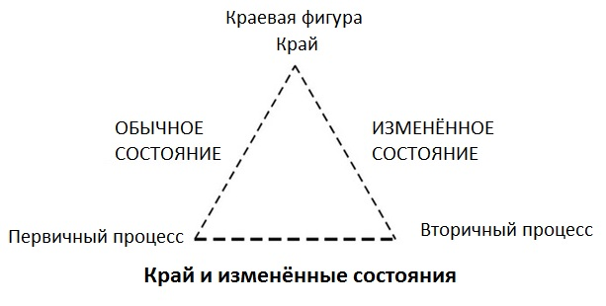
Не проявляясь напрямую, вторичный процесс выражается во снах, в нашем восприятии других людей, в телесных симптомах, зависимостях, неприятных состояниях, повторяющихся моделях поведения и тому подобных явлениях.
Первичный и вторичный процесс разграничены «краем», который человек осознаёт как препятствие, ограничение. Приближение к краю, как правило, вызывает страх.
Край представляют внутрипсихологические образования – «краевые фигуры». Их задача — не допустить принятие человеком его вторичного процесса. Краевые фигуры могут проявляться в виде внутренних голосов, транслирующих сдерживающие послания: уговаривают, запугивают, отговаривают, воздействуют на «слабые места» — делают всё возможное, лишь бы не допустить человека во вторичный процесс.
Обобщим и ещё раз осмыслим основные понятия:
- Первичный процесс — островок самоидентификации, где мы определены, понятны и предсказуемы;
- Вторичный процесс — неизвестная и неисследованная территория, загадочная и потому пугающая часть нас самих;
- Край — граница, отделяющая царство самоидентификации от неизвестной территории;
- Краевая фигура — страж на границе, которого мы сами туда и поставили. Задача краевой фигуры — не допустить нас во вторичный процесс и защитить стабильность первичного процесса.

Пример первичного и вторичного процесса
Допустим, я считаю себя дружелюбным, и для меня это качество очень важно. Это часть моей привычной идентичности. В таком случае я вынужден маргинализировать проявления злости и враждебности, поскольку они вступают в конфликт с дружелюбием. Дружелюбие — мой первичный процесс, а злость — вторичный.
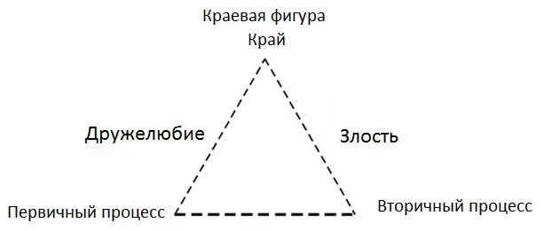
С такой психической конфигурацией я испытаю явный дискомфорт и страх во всех ситуациях, предполагающих проявление злости. Ведь выражение злости будет угрозой моей привычной идентичности и образа себя, а следовательно, угрозой стабильности моего мира.
Краевая фигура может проявляться в виде посланий о том, что «злиться нехорошо», «злость — это слабость», «злость деструктивна», «если я разозлюсь, то кого-нибудь убью и всё разрушу».
Каким бы ни было конкретное содержание первичного и вторичного процесса, в случае, когда вторичный процесс маргинализуется, можно с уверенностью говорить о наличии внутреннего конфликта. Вариантов первичных и вторичных процессов у человека множество, значит и внутренних конфликтов немало.

Глава 9. ВНУТРЕННИЕ КОНФЛИКТЫ И МАНДАЛА
Мандалы распространены по всему миру. Они используются в индуистских и буддистских духовных практиках. Знаменитый даосский символ Инь-Ян —частный случай мандалы. Деревни многих аборигенных племён Австралии и Америки по структуре повторяют известную им модель Вселенной, которая также организована по принципу мандалы.
Мандалы используются в практической психологии и в техниках саморазвития. Так, например, для Карла Юнга мандалы стали важнейшей личной практикой индивидуации и познания собственной Самости. С его точки зрения, они являются символом человеческой целостности. Современные психологи, особенно арт-терапевты, используют мандалу как инструмент исследования бессознательного.
Идея мандалы удивительна и проста одновременно. Как правило, мандалы (санскр. मण्डल — круг, диск) имеют геометрическую форму круга, внутрь которой помещён целостный мир человека во всем его многообразии — своеобразная «внутренняя вселенная».
Когда человек рисует мандалу, он автоматически, неосознанно отображает в ней всё, что есть в его психике: переживания, конфликты, представления, ожидания — то, что осознаётся и не осознаётся им. Это многообразие представляет целостную картину нас самих, где всё учтено и выражено. Мандала — это «фотография» нашей души.
Это уникальное свойство мандалы вбирать в себя всю нашу сущность частично можно объяснить идеей Александра Яковлевича Бродецкого, известного преподавателя, тренера и консультанта. В своей книге «Внеречевое общение в жизни и в искусстве. Азбука молчания» он говорит о том, что существует два вида пространства: физическое и психологическое. Физическое пространство не имеет ограничений, ведь мы находимся в постоянно расширяющейся Вселенной и можем наблюдать лишь её часть. Пространство психологическое, по мнению Бродецкого, всегда чем-то ограничено: стенами комнаты, в которой мы находимся, или контурами объекта, который рисуем. В психологическое пространство мы проецируем свою психику. Когда мы создаём мандалу, мы в символической форме наполняем своим внутренним содержанием пространство внутри круга. Или когда мы входим внутрь мандалы, мы исследуем своё внутреннее пространство телом: чувствами и ощущениями.
Мандала — удивительный символ, помогающий почувствовать внутреннее единство. Поэтому каждый, кто занимается работой над своей целостностью, так или иначе использует в практике мандалы.

Поляризация содержания психики
Психика человека, как и мандала, целостна. Однако содержание её может быть представлено в виде большого числа различных поляризованных элементов и противоположных характеристик: злой — добрый, агрессивный — миролюбивый, активный — пассивный, решительный — робкий и тому подобные.
То, что эти проявления противоположны друг другу, совсем не означает, что они обязательно находятся в конфликте. В идеале элементы эти взаимодополняют друг друга, образуя единое целое и позволяя нам быть гибкими и адаптивными в различных жизненных ситуациях. Например, быть миролюбивыми в разговоре с друзьями и агрессивными — защищая свою жизнь и жизнь близких людей.
Выделяя что-то одно, мы маргинализуем другую часть процесса. Дао, выраженное словами, не есть истинное Дао. Если мы полагаем, что знаем себя, то мы отрицаем неизвестную часть. Если мы считаем себя миролюбивыми, то мы отрицаем свою агрессивность.
Это не хорошо и не плохо. Это естественный процесс. Мы нуждаемся в определённости и только таким образом можем её получить. Но наша осведомлённость о себе не обязательно должна иметь фиксированный характер. Мы не обязаны становиться заложниками саморефлексии.
Часто бывает, что мы жёстко ассоциируем себя с какими-то отдельными качествами и проявлениями и, как следствие, отказываемся от их противоположности — от такой же части себя. Или, как мы говорили в прошлой главе, принимаемые нами качества становятся нашим первичным процессом, а отвергаемые — вторичным.

Внутренние конфликты и мандала
Теперь объединим идею мандалы с видением внутренних конфликтов и отобразим это схематично в виде серии картинок.
Внутренние конфликты, как и всё остальное, непременно находят своё отражение в мандалах. Одна конкретная психическая поляризация может быть представлена следующим образом.
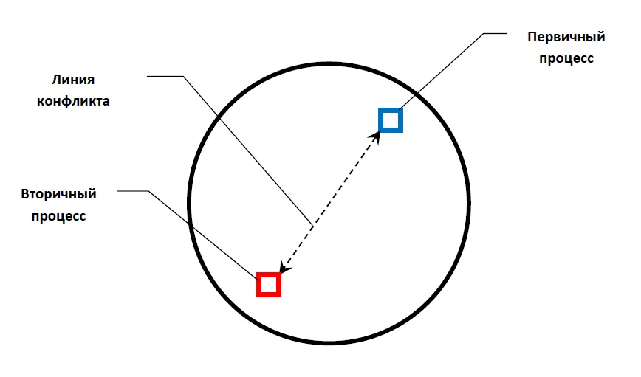
Первичный и вторичный процессы — части единого целого, но вследствие процессов самоидентификации и маргинализации противопоставлены друг другу и находятся в конфликте.
Поляризованные элементы располагаются вокруг некоего центра — точки нулевого напряжения. Это центр циклона наших страстей, точка целостности нас самих, где нет противоречий между отдельными проявлениями, но есть они все одновременно. Именно эту точку я и называю Сердцевиной.
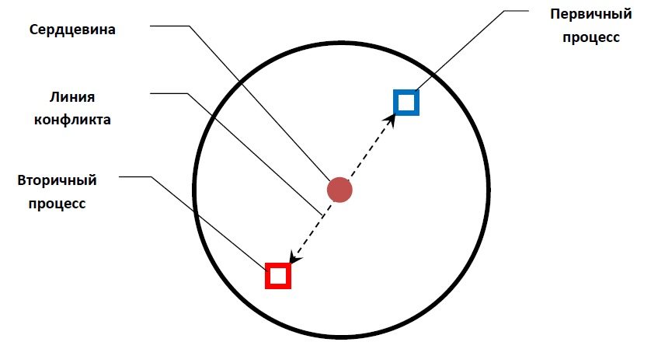
В нашем мире почти любой человек находится в постоянном противоречии, он буквально соткан из различных конфликтов. Это постоянное внутреннее напряжение в значительной степени влияет на нас, наш выбор и предпринимаемые действия.
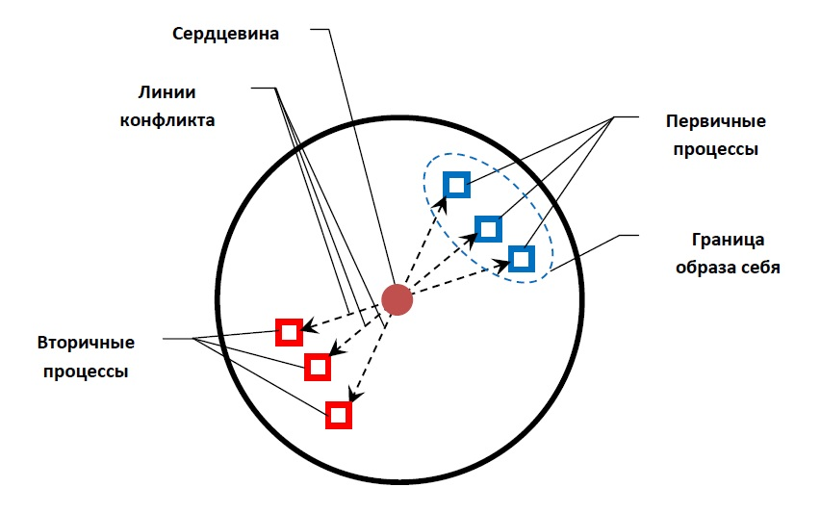
И теперь, когда все пояснительные схемы уже представлены, я хочу сконцентрироваться на очень важном моменте — на образе себя. На схеме он представлен в виде области, выделенной синей пунктирной линией. Складывается он из всего многообразия первичных процессов и представляет относительно небольшую область нас самих, внутри которой возможны незначительные флуктуации относительно идеальных представлений о себе.
То есть мы можем быть чуть более или чуть менее доброжелательны (если ассоциируемся с этим состоянием) относительно эталонного проявления этого качества. Значительные же отклонения будут нами маргинализовываться.
Чем более жёсткими являются наши представления о себе, чем больше у нас определённости на этот счёт, тем меньшей свободой выбора мы обладаем и тем больше сил тратим на внутренние конфликты.
Подумайте: почти все наши знания о себе ограничены лишь небольшим островком образа себя. На основании этих тесных и условных представлений мы строим свою жизнь, планируем свои действия, ставим перед собой цели и выбираем пути их достижения. Но, поступая так, мы игнорируем всё остальное.
Именно так мы теряем себя и выбираем чужие пути, ведь действуем без опоры на собственную целостность и живём не из Сердцевины. Мы находимся в состоянии постоянной войны и постоянного противоречия с собой.
Однако подобная ситуация не является приговором, если мы сами с этим не соглашаемся, она лишь служит исходной точкой для самосовершенствования. И происходит это через выслеживание себя и работу с внутренними конфликтами.

Глава 10. ПРИМЕР ВНУТРЕННИХ КОНФЛИКТОВ В ПСИХИКЕ ЧЕЛОВЕКА
Чтобы сделать понятней процессы внутренних конфликтов и их влияние на нас, давайте рассмотрим всё сказанное на примере. Возьмём социально одобряемый образ человека, этакого «хорошего парня», и представим, что происходит у него внутри.
Хорошие качества в нашем обществе — это, несомненно, доброта, ум, трудолюбие, порядочность (в значении следования установленным нормам, законам и порядкам), целеустремлённость, щедрость.
Если человек считает их важными для себя, к ним стремится и себя с ними ассоциирует, то маргинализует всё, что не укладывается в эти представление о себе. Используя простые антонимы, мы даже можем представить отрицаемые проявления и части психики «хорошего парня».
Идентификация | Маргинализация
Добрый | Злой
Умный | Глупый
Трудолюбивый | Ленивый
Порядочный | Плутоватый, беспринципный
Целеустремлённый | Бесцельный, праздный
Щедрый | Скупердяй, жадный

О «хорошем парне»
Давайте пофантазируем о таком человеке, оживим сухие характеристики. Я опишу его, опираясь на свои знания, опыт работы с клиентами и общения с похожими людьми. И, конечно, опыт исследования себя.
Что мы можем сказать об этом человеке? Он многим из нас знаком. Возможно, вы узнали в нём вашего знакомого, а может, вы и сами в какой-то степени похожи на него. Я обнаруживаю схожую психологическую конфигурацию у себя. Да и многие клиенты, приходящие ко мне на консультации, похожи на этого «хорошего парня».
Его можно назвать интеллигентом, ведь его работа связана с умственной деятельностью. Возможно, он работает в офисе и занимает какую-нибудь руководящую должность — если живёт в городе. Или имеет добротное хозяйство — если живёт в деревне. Он вполне социально адаптирован и успешен.
Такой человек постоянно находится в движении: куда-то идёт, что-то делает, что-то пытается узнать, осознать и понять – он всегда чем-то занят. Он избегает встречи с самим собой. В те моменты, когда он останавливается, может почувствовать странное и непонятное беспокойство.
Он даже может переживать чувство, как будто живёт не свою жизнь. При этом он не знает, какая жизнь его и что ему следует делать, чтобы жить по-настоящему. Он просто знает: то, как живёт сейчас, — это не его и не про него. Но он гонит эти мысли от себя и, возможно, ему это даже удаётся.
На глубинном уровне он ощущает собственную нецелостность. Иногда он это ясно осознаёт, но чаще всего старается подавить неприятные переживания, что даже может приводить к периодам подавленности, угрюмости, а иногда и к депрессии.
При достаточной осознанности он понимает, что ему не удаётся быть только добрым, умным, трудолюбивым, поскольку замечает, что бывает и злым, глупым, ленивым. Он даже может про себя говорить: «вот я дурак», «какой я лентяй», но делает это себе в укор, занимается самобичеванием. К сожалению, это не приближает его к принятию «тёмной» стороны своей личности, а лишь демонизирует её, побуждает на борьбу с ней и одновременно утверждает его неспособность победить и бессилие в этой войне.
Маргинализуя свою «тёмную» сторону, пряча её в тайных закоулках своей души, он не способен полностью от неё избавиться. Она проявляется в его поступках, а также в людях, с которыми «хороший парень» общается: в близких, друзьях, коллегах по работе, случайных прохожих на улице.
«Хороший парень» подмечает в других их леность, глупость, жадность и непорядочность, что вызывает у него грусть и раздражение. А иногда и желание исправить другого, его переубедить, вывести на чистую воду. И пусть проекции его имеют некоторое основание, но всё же они остаются проекциями. И борьба с «пороками» других — это прежде всего война с самим собой.

Схема внутренних конфликтов «хорошего парня»
Теперь перейдём к схематичному отображению внутренних процессов.
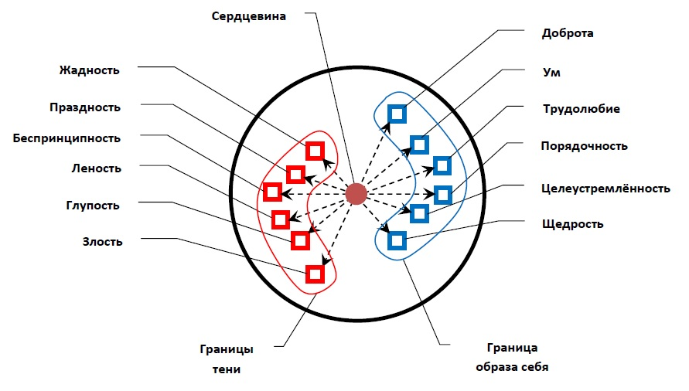

Несколько слов о тени или «плохом парне»
Совокупность идентификаций создаёт образ себя. В нашем случае образом себя является «хороший парень». Но точно так же совокупность маргинализируемых качеств и процессов становится основой для так называемой «тени» или, другими словами, создаёт «плохого парня».
Давайте вспомним уже ставшую классической историю о всеми уважаемом докторе Джекиле и жестоком, отвратительном мистере Хайде. Эти противоположные персонажи оказались двумя воплощениями одной личности. Тот же принцип лежит в основе образа известного персонажа Халка — доктора Бэннера. И это не просто литературная выдумка. В каждом из нас живут и взаимодействуют «светлая» и «тёмная» стороны, которые представляют собой два полюса одной личности. Эти полюсы находятся в постоянной борьбе, и победу одерживает то одна, то другая.
В этом контексте мне вспомнились слова детской песенки «Он у меня внутри живёт»:
Мне говорят, что я балбес
Что я вчера с берёзы слез
Не человек, а динамит
И подо мной земля горит.
И, в общем, правду говорят,
Ведь в этом я не виноват
А виноват-то в этом тот,
Кто у меня внутри живёт.

Такую борьбу внутри себя особенно часто описывают люди, имеющие определённую зависимость (наркотическую, алкогольную, игровую). Они нередко отмечают, будто разделены на две части: первая — обычное, привычное «я», вторая — что-то чужое, неконтролируемое, что приходит время от времени и берёт верх над обычным «я», провоцируя погружение в зависимость. Эту вторую часть — теневую – часто демонизируют и описывают как нечто чужеродное: это делаю не я, это делает тот, «кто у меня внутри живёт». Другими словами, не принимают свою тень, не ассоциируют себя с ней.
Возможно, следующая мысль покажется вам странной и даже страшной, но её нужно принять. В каждом из нас живёт некто, о ком мы почти ничего не знаем. И этот некто имеет свои цели, мотивы, представления о мире — полностью противоположные тому, что знаем и принимаем мы.

О целях и жизненном пути
Просветление человека имеет место не через осознание светлой стороны, а посредством постижения темной, бессознательной стороны.
Карл Юнг
Теперь представьте: вы о чём-то мечтаете, к чему-то стремитесь, выбираете свой Путь. Но кто же это — вы? Кто ставит эти цели и определяет эти мечты? Конечно, это тот полюс вашего «я», с которым вы себя идентифицируете, который ограничен устоявшимися представлениями о себе. Но нельзя забывать, что одновременно существует и другой полюс вашего «я», другой «вы», и мнение его вряд ли учитывается. А между тем, он также о чём-то мечтает, к чему-то стремится, что-то выбирает. И выбирает он совсем не то, что обычный «вы».
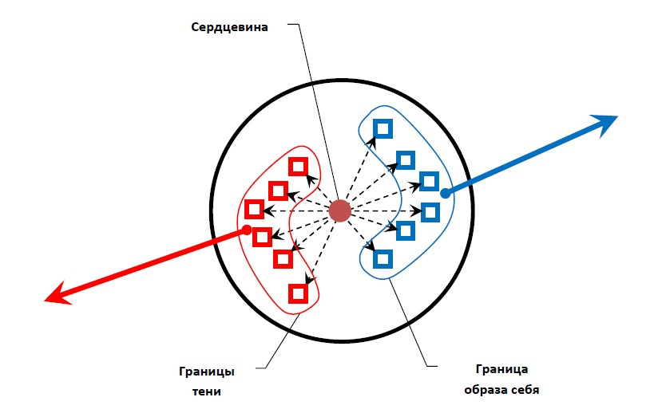
Если вы внимательно посмотрите на схему, то увидите, что две части нашего «я» направлены в разные стороны, они постоянно колеблют наше внутреннее равновесие, разрывая нашу целостность. Мы тратим массу сил на борьбу с самим собой, а по жизненному пути движемся непоследовательно, беспорядочно, бесцельно.
А ведь слово цель имеет один и тот же корень со словами цельный, целостный. Я не могу утверждать это с лингвистической точки зрения, но мне нравится думать, что близость этих слов не случайна, что в ней заложена подсказка к тому, каким образом ставятся настоящие цели: из состояния целостности — из Сердцевины.
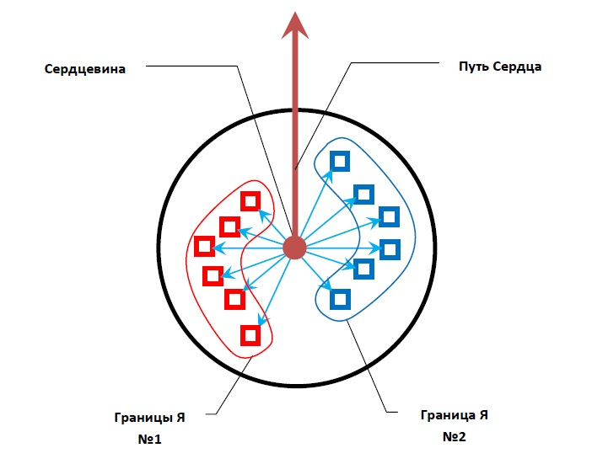
Из того состояния, где «хороший и плохой парень» перестают существовать отдельно друг от друга, где снимаются ярлыки оценок, а их взаимодействие из противоборства трансформируется в уважительное и взаимовыгодное сотрудничество. Или, другими словами, когда мы в равной степени принимаем разных себя, когда каждая наша часть имеет возможность «высказаться» и «быть услышанной», тогда мы обретаем внутреннее равновесие. Это и есть конечная цель работы с внутренними конфликтами.

Глава 11. ТРИ ПРЕДПОСЫЛКИ РАБОТЫ С ВНУТРЕННИМИ КОНФЛИКТАМИ
Мы всё ближе подходим к разговору о разрешении внутренних конфликтов. Но за шаг до того, как мы погрузимся в практику, мне важно сосредоточить ваше внимание на трёх предпосылках, которые помогут облегчить процесс обретения своей целостности. Этим идеям меня научил опыт многих клиентов, с которыми мне довелось работать и посчастливилось соучаствовать в разрешении их внутренних конфликтов.
Некоторым людям совсем нелегко смириться с предпосылками, о которых пойдёт речь. Мне потребовалось несколько лет регулярных подтверждений этих идей, чтобы принять их и сформулировать понятным образом. Работа с конфликтами возможна и без них, но в таком случае она потеряет часть потенциальной эффективности.
Даже если поначалу вам предпосылки покажутся глубоко чуждыми, продолжая работать над собой, двигаясь к целостности себя, уверен, вы осознаете их правдивость.

Все процессы позитивны
Вспомним нашего «хорошего парня» и подведём итог: в каждом из нас есть качества, которые мы считаем привлекательными, но есть и другие — те, которые могут показаться нам вредными, деструктивными и просто отвратительными. И, вероятнее всего, они таковыми являются. Но в глубинной сути все наши процессы прекрасны и полезны, а искажаются оттого, что мы негативизируем их проявления.
Понять этот парадокс поможет метафора. Представьте ручей освежающей воды. Он прекрасен, он создаёт и подпитывает жизнь. Но по какой-то причине мы решили, что он течет в неправильном месте, кому-то мешает, и поэтому от него необходимо избавиться. Мы строим плотину, возводим стены, временно мы перекрываем течение ручья. Но вода накапливается, переливается через края, давление на стены постоянно возрастает. Плотина то там, то здесь даёт течь.
Так ручей из созидательной силы превратился в опасность, грозящую смыть всё на своём пути. Но природа ручья не поменялась — он так и остался потоком чистой воды. Однако наше сопротивление и неприятие сделали его деструктивным. И чем сильнее мы боремся с потоком воды, чем выше возводим стены, тем большую создаём разрушающую силу.
Точно так же и с психологическими процессами. Если мы принимаем их, они становятся нашим ресурсом. Если отвергаем, то своими руками причиняем себе вред.
Поясню эту мысль на примере такого распространённого и всеми осуждаемого качества, как лень. Несомненно, лень вредна: она мешает нам жить, работать, достигать результатов. Лень окутывает нас, лишает воли, парализует наши действия. Но, идя вглубь этого процесса, мы можем, например, обнаружить, что за ленью скрывается потребность в заботе о себе, что мы давно уже не расслаблялись и отчаянно нуждаемся в отдыхе. А впустив в свою жизнь расслабление и отдых, мы заметим, что от этого работоспособность наша только возросла.

Нет ничего лишнего
Идея о том, что человеку для достижения счастья непременно надо от чего-то избавиться, достаточно популярна. Некоторые полагают, что надо избавиться от определённых качеств. Большое число психологов считает, что человеку мешают так называемые психологические защиты и адаптационные механизмы.
Но мой опыт заставляет верить в то, что в человеке нет ничего лишнего. Совсем. Неприятные качества, как мы уже говорили в предыдущей предпосылке, могут быть трансформированы в ценные ресурсы. А мешающие защитные механизмы оказываются прекрасными и полезными психологическими инструментами.
У Кастанеды есть интересная метафора: человек представлен в виде острова, содержимое которого наполнено разными элементами. Остров — это наша психика, элементы — вся совокупность внутренних частей и процессов. Никакие элементы острова не могут быть выброшены, но мы можем изменять их конфигурацию и степень выраженности — что-то выводя на передний план, а что-то делая второстепенным.
У вас уже наверняка возник вопрос: а как же чужеродное в нас? Например, интроекты. Тот же Кастанеда на страницах своих книг не раз высказывал мысль о наличии чужеродного. Но дело в том, что внешнее, навязанное не может стать нашей частью. Оно не способно нарушить целостность психики. И неважно, о чем мы говорим: о злых духах в шаманизме или интроектах в психологии.
Я полагаю, идея чужеродности вполне уместна, но актуальна она в другом контексте. На нашем «острове» не появляются какие-нибудь паразиты или ненужное «барахло». Но, повинуясь давлению внешних обстоятельств, мнению других людей, мы вполне можем неосознанно производить соответствующие изменения внутреннего распорядка своего психического пространства.
Случается это тогда, когда мы далеки от целостности. Чем меньше мы принимаем свои различные проявления, тем больше подвержены влиянию извне. И наоборот: чем больше, прочнее наша целостность, тем устойчивее наш иммунитет к чужеродному.
Нецелостный человек подобен магнитному материалу, который, попадая в магнитное поле, через некоторое время сам становится магнитом. Внешний магнит не проник внутрь материала, не нарушил его целостность, но исходный материал самостоятельно изменил внутреннее состояние, повинуясь внешнему воздействию.
То же самое происходит и с человеком. Будучи нецелостными, мы не состоим в контакте с множеством частей и проявлений себя — мы не являемся хозяевами на своём «острове». А если место хозяина свободно, его может занять что-то извне.
Отсюда и рецепт: чтобы избавить себя от чужеродного, нам не нужно что-то из себя выкидывать, достаточно лишь работать над целостностью. Принимая разные проявления себя, мы обретаем способность произвести перестановку на «острове» так, чтобы всему найти достойное место и применение. Когда все части нашего «я» будут учтены, мы приобретём иммунитет к чужеродному внешнему воздействию.

Человек — это загадка
Воин, зная о непостижимой тайне окружающего мира и о своем долге, пытаясь раскрыть её, занимает свое законное место среди тайн и сам себя рассматривает как одну из них.
К. Кастанеда, «Дар Орла»
В предыдущих главах мы уже говорили о том, к чему приводит упорство в самоидентификации. При описании себя мы выбираем какой-то один вариант, при этом маргинализуем всё, что выходит за его рамки.
У каждого из нас есть типичные, характерные черты, которые мы считаем основой своей индивидуальности. Но они не только отличают нас от окружающих людей, но и провоцирую закрепление ярлыков. Логично считать себя молчаливым интровертом или гиперактивным холериком, если мы устойчиво проявляемся подобным образом. В чём тут может быть ошибка? Какие есть альтернативы?
Чаще всего мы оказываемся правы, когда причисляем себя к тому или иному типу, ведь тип действительно описывает нас, раскрывает самую «выпуклую» часть личности. Но мы совершаем другую ошибку: ставим знак равенства между собой и психотипом, тем самым игнорируя нетипичные проявления.
Давайте немного пофантазируем и представим личность человека в виде айсберга. Какая между ними связь? В целостности своей, включающей надводную и подводную части, айсберг подобен нашей личности, которая состоит из явной и скрытой частей. Видим мы лишь ту часть айсберга-личности, которая находится на поверхности: всё, что проявляется, что можно наблюдать, фиксировать, систематизировать и типизировать. Но есть и скрытая часть, неизученная, неизведанная, наша «терра инкогнита», и она зачастую оказывается больше и значимей.
Большинство людей ориентируются лишь на видимую часть личности, и это не удивительно. С одной стороны, такой подход упрощает жизнь, делает окружающих и — главное — самих себя более понятными. С другой стороны, он становится значительным препятствием для тех, кто хочет познать себя или стремится к целостности.
Даже обладая устойчивым характером, жёсткими моделями поведения и предсказуемостью, по сути своей мы остаёмся загадочными и непостижимыми. Об этом важно помнить всем, кто соизмеряет свою жизнь с Путём Сердца.

Глава 12. ПОСЛЕДОВАТЕЛЬНОСТЬ РАБОТЫ С ВНУТРЕННИМИ КОНФЛИКТАМИ
Недавно мы с вами познакомились с «хорошим парнем», которому, как выяснилось, не так уж и хорошо на самом деле. Помните его? Сейчас я хочу поговорить с вами о том, как можно ему помочь.

О страданиях «хорошего парня»
Мы уже знаем суть страданий «хорошего парня»:
- Он чувствует, что живёт не своей жизнью. Что точно отражает реальность: жить из небольшой части себя — значит отказаться от всего остального.
- Он находится в конфликтных отношениях с другими: близкими, друзьями, коллегами, случайными людьми. Но конфликт начинается в его душе, а продолжается во всём, с чем взаимодействует «хороший парень».
- На глубинном уровне он замечает собственную нецелостность.
Мы также знаем, что источник его страданий – раздробленность его души. И для того чтобы «хорошему парню» стало легче, нужно, чтобы внутренние конфликты разрешались, а отвергаемые части занимали своё естественное место в целостной системе психики.

Последовательность работы с конфликтами
Процесс разрешения внутренних конфликтов имеет чёткую последовательность, в которой можно выделить четыре этапа.

1. Обнаружение внутреннего конфликта
Для того чтобы начать работать с конфликтом, каждый из нас должен сначала его обнаружить и признать, что он имеет отношение к нам. Мы замечаем что-то во внешней или внутренней реальности, что нас «задевает».

2. Денегативизация и принятие ценности
Отвергаемые части, участвующие во внутреннем конфликте, нами негативизированы. И прежде чем мы сможем сделать их частью себя, нам необходимо проделать обратную работу — денегативизировать их, осознать и принять их ценность.

3. Интеграция
На этом этапе работы появляется необходимость впустить ранее отвергаемую часть в свою душу и найти ей подобающее место. «Разместить» её в своём теле, чувствах, проявлениях, состоянии. Начать осторожно вести себя по-новому в безопасных ситуациях: наедине с собой и в кругу близких людей. Благодаря этой практике мы начинаем обретать новые полезные качества и состояния.

4. Изменение поведения и жизни, размещение в реальности
На заключительном этапе работы с внутренним конфликтом происходит окончательная интеграция нового качества в жизнь. Оно становится естественной частью нас — чем-то обыденным и повседневным, как дыхание. Пройдя четвёртый этап, мы уже способны беспрепятственно проявлять новое качество как наедине с собой и близкими, так и в контакте с незнакомыми людьми.

Минделл о четырёх краях
Далее в заметках я подробно остановлюсь на каждом этапе. Но сейчас хочу поделиться идеей о четырёх краях, описанной Арнольдом Минделлом в книге «Квантовый ум». Идея эта во многом схожа с приведенными выше этапами и позволяет увидеть работу с конфликтами в альтернативном ракурсе.
Мы уже говорили о том, что представляет собой понятие край в процессуальной психотерапии. Это естественное препятствие, которое отделяет привычную идентичность (то, что мы считаем собой) от того, что нами воспринимается как «не Я». Каждый раз, приближаясь к этому краю, мы встречаемся с краевыми переживаниями: страхом, замешательством, дезориентацией.
Другими словами, идея Минделла о четырёх краях — это идея о четырёх последовательных естественных препятствиях, с которыми сталкивается человек, разворачивающий вторичный процесс (двигающийся к целостности).

1. Край для вхождения в процесс (край для процесса)
Край для вхождения в процесс – это край для саморефлексии. Мы часто ориентированы на повседневную общепринятую реальность и маргинализуем внутреннюю жизнь: чувства, переживания, фантазии, телесные ощущения. Пока мы не пересечём край на вхождение в процесс, всё это для нас остаётся неизвестным.
Первый край создаёт проекции: если мы не замечаем события в себе, то помещаем их вовне – в, казалось бы, не связанные с нами ситуации и проявления окружающих. Так рождается большинство конфликтов с другими.
Этот край связан и с опытом психосоматических симптомов. Игнорируя послания своего тела, мы не замечаем важных сигналов, а обнаруживаем их только тогда, когда уже оказываемся больными. Болезнь становится для нас неприятной неожиданностью.
Вообще внезапные события часто указывают на то, что раньше мы стояли у порога этого края, но не переступали его, пренебрегая более тонкими и малозаметными сигналами, которые хотели предупредить нас, оградить впоследствии от этих неожиданностей.

2. Край для значимости процесса (край для содержания)
Даже если нам удастся обнаружить процесс, мы натолкнёмся на следующий край. Если содержание процесса сильно отличается от нашего привычного самовосприятия, то мы обычно преуменьшаем его значимость.
Так, многие из нас время от времени запоминают сны или прислушиваются к чувствам и ощущениям, обнаруживают себя в удивительных состояниях — преодолевают первый край. Но полагают свои наблюдения недостаточно значимыми для того, чтобы с ними что-то делать дальше. Таким образом, послания и процессы так и остаются нераскрытыми, потому что мы не желаем забивать голову подобной «ерундой».

3. Край для проживания процесса (край для личного мира)
Мы можем открывать в себе что-то новое и принимать значимость этого открытия, но затем останавливаемся у края проживания процесса. К примеру, человек осознал, что очень предсказуем, что всё в его жизни прогнозируется, что ему важно быть более спонтанным. Но он может встретиться с препятствием (краем) проживания процесса: ему тяжело прожить это состояние в своём теле и в поведении, наедине с собой и с близкими.
Край для проживания процесса как раз и заключается в сложности принятия собственных изменений. Нам всегда нелегко впустить в себя новый опыт, начать вести себя непривычным образом, стать немного другим человеком.

4. Край для Вселенной
Четвёртый край проявляется в убеждённости, что мы обособлены от окружающей нас действительности, что наша идентичность не связана с миром за пределами нашей собственной семьи и группы. А ещё — в нежелании распространять себя в большой мир и быть его частью.
Идея края для Вселенной, как правило, вызывает непонимание. Отвечая на вопросы о последнем крае, Эми Минделл, жена Арнольда Минделла, говорила, что четвёртый край учит нас считать Вселенную привычным местом для воплощения в жизнь наших внутренних процессов.

Завершая наш разговор, посвящённый идее о четырёх краях, обратимся к словам её основоположника – Арнольда Минделла.
«Короче говоря, края для восприятия возникают, когда процессы кажутся слишком чуждыми. Как только вы переступаете первый край и решаете войти в процесс, вы сталкиваетесь со вторым краем и снова приостанавливаетесь, так как содержание того, что возникает, для вас слишком непривычно. Преодолев край для содержания, вы встречаетесь с еще одним препятствием проживания значения этого процесса в окружающем мире, ощущения его в своем теле, использования его во взаимоотношениях и проявления новых восприятий в своей объективной реальности.
К четвертому порогу вы подходите, когда вам предстоит позволить своему процессу восприятия связывать вас с Вселенной, проживать процессы вне вашего непосредственного окружения».

Глава 13. ВЫСЛЕЖИВАНИЕ ВНУТРЕННИХ КОНФЛИКТОВ: ВСТРЕЧА С РЕАЛЬНОСТЬЮ
Выслеживание, пожалуй, самая неопределенная часть работы с внутренними конфликтами. Если на последующих этапах мы работаем с чем-то конкретным, то тут оказываемся перед непостижимой тайной — самим собой.
Для успеха в выслеживании требуется качественный, прочный контакт с Сердцевиной как минимум по двум причинам. Сначала поговорим о первой.

Встреча с реальностью
В большинстве случаев внутренние конфликты скрыты от нас. Вернее, мы сами скрываем их от себя. Каждому хочется жить в прекрасном мире и самому быть правильным и хорошим. Но в действительности вокруг много страданий и опасностей, да и сами мы не такие уж безупречные, какими хотелось бы быть.
Желая оградить себя от нежелательного воздействия окружающего мира, каждый человек так или иначе создаёт свою психологическую реальность, в которой не существует того, что нам особенно неприятно.
Такая виртуализация восприятия — не ошибка психики, а чрезвычайно полезный защитный механизм. Ведь выдержать встречу с реальностью, не разрушаясь при этом, способен далеко не каждый.
В то же время этот механизм становится нашей тюрьмой, из которой большинство не может вырваться всю свою жизнь. Отсекая неприятную часть реальности, мы лишаем себя многих возможностей:
- мы строим планы на будущее, но обрекаем себя на неудачу тем, что отказываемся видеть полную картину происходящего;
- мы удаляем неприятное из восприятия и потому оказываемся неспособными решить множество проблем, ведь для разрешения сложностей вначале необходимо признать их наличие;
- наша работа с внутренними конфликтами сводится на нет, если у нас не хватает ресурса для того, чтобы с ними встретиться.
Знание о конфликте предполагает принятие ответственности, признание нашего вклада в происходящее и нашего несовершенства. Поэтому осознание внутреннего конфликта — это весьма неприятное переживание.

Сердцевина — ресурс для встречи с реальностью
Осознание внутренних конфликтов — дело неприятное и даже опасное. Но без такого осознания мы лишаемся возможности в полной мере жить своей жизнью. Других вариантов не существует. А значит, любой, кто хочет идти по Пути Сердца, вынужден встретиться со своим «мистером Хайдом».
Я полагаю, что глубина контакта с Сердцевиной определяет, насколько мы можем выдержать восприятие жизни в её полноте. Именно от этого зависит, чем обернётся встреча с тёмной стороной себя: возможностью для обретения большей целостности или опытом саморазрушения. Почему это так?
Осознать конфликт — значит увидеть отвергаемую часть души и признать, что она имеет к нам отношение. Однако осознание конфликта не равно его прекращению, ведь внутренняя война продолжается и после этого. Но в зависимости от степени контакта с Сердцевиной этот процесс происходит по-разному.
В случае слабого контакта с Сердцевиной мы встречаем внутренний конфликт, будучи погружёнными в него, являясь его активными участниками. В такой ситуации меняется качество внутренней войны: если раньше мы воевали с кем-то или чем-то вовне, поскольку помещали отвергаемое в других, то теперь мы осознанно включаемся в противостояние с собой — мы сами для себя становимся плохими. Мы разрушаемся от жалости, стыда и презрения к самому себе, а иногда даже намеренно причиняем вред своему здоровью и жизни.
Всё происходит иначе, когда открытие отвергаемой части происходит из состояния Сердцевины. Из той точки, где в равной степени уживаются различные элементы нашей души. Из состояния, где мы не отдаём предпочтение чему-то одному. В такой ситуации мы не догружаем внутренний конфликт нашей сознательной вовлечённостью в него, а относительно спокойно воспринимаем такую ситуацию как временную данность и продолжаем с ней работать. Из состояния Сердцевины мы принимаем свои внутренние конфликты, не боремся ни с чем, но стремимся присвоить себе ранее недоступный ресурс — прийти к большей целостности.
И пусть это ещё не конец внутренней войны (она завершится на следующем этапе работы с внутренними конфликтами), но прочный фундамент для дальнейшей продуктивной работы.

Глава 14. ВЫСЛЕЖИВАНИЕ ВНУТРЕННИХ КОНФЛИКТОВ: СТАЛКИНГ
Итак, мы уже говорили, что контакт с Сердцевиной важен для выслеживания внутренних конфликтов по двум причинам. О первой причине я рассказал в предыдущей главе, о второй — речь пойдёт сейчас.

О сталкинге
Это твой мир, — сказал он, указывая на деловую улицу за окном. — Ты человек этого мира. А именно там, в том мире, находятся твои угодья. Нет способа убежать от делания нашего мира. Поэтому воин делает то, что превращает свой мир в свои охотничьи угодья.
К.Кастанеда, «Путешествие в Икстлан»
Выслеживание себя — это целое искусство. Искусство сталкинга.
Алексей Ксендзюк, исследователь трудов Кастанеды, определил, что искусство сталкинга состоит из двух частей-задач. Во-первых, метафорически выражаясь, сталкер делит своё внутреннее пространство на «охотника» и «дичь». Ту, что выслеживает и ту, что представляет из себя «охотничьи угодья». Во-вторых, практик организует и сохраняет равновесие обеих позиций: создаёт такую ситуацию, в которой внутренний сталкер может выслеживать свою добычу.
Мы можем добавить, что эти части должны обладать определёнными свойствами. С «охотничьими угодьями» всё понятно — это место обитания добычи — внутренних конфликтов. А вот внутренний сталкер должен быть свободным от них, то есть обладать целостностью. В противном случае «охотник» сам станет добычей, растворившись во внутренних конфликтах. И только одно «место» в нашей психике обладает необходимой целостностью — Сердцевина.
Внутренние конфликты не статичны, они постоянно проявляются в действиях и ситуациях, активными участниками которых мы являемся. Будучи погруженными в конфликты, мы не обладает ни устойчивостью, ни самообладанием, ни способностью наблюдать и выслеживать. Состояние Сердцевины способно помочь временно выйти из конфликта, а также позволяет обрести необходимые качества для выслеживания себя.
Другими словами, для успеха в выслеживании себя необходимо, чтобы нам было знакомо состояние Сердцевины и мы могли на него опираться. Для этого важно практиковать тот или иной способ контакта с ней.
Однако в сталкинге есть ещё одна опасность, о которой говорит Ксендзюк, и я не могу с ним не согласиться. Он утверждает, что, сосредоточив своё внимание лишь на внутреннем охотнике, мы упускаем добычу. То есть практика контакта с Сердцевиной не должна становиться лишь способом ухода от неприятной действительности, она должна быть инструментом трансформации себя и источником движения по Пути Сердца.

Что мы выслеживаем?
Важно понимать, что наша добыча — конкретные внутренние конфликты — зависит не только от наблюдательности, критического отношения к себе, но и от тех целей, которые мы ставим. Ведь цель определяет и процесс, и результат. Так зачем же мы ищем внутренние конфликты? К чему мы стремимся? Какова наша мотивация?
От того, какие цели при выслеживании себя мы поставим, будет зависеть и наша добыча, и ресурсы, которые потребуется вложить. А цели, как мы уже говорили, во многом связаны с нашим уровнем целостности, или, иными словами, с состоянием Сердцевины.
Чтобы лучше понять весь спектр целей и их влияние на практику самовыслеживания, представим ось проявленности Сердцевины в нашей жизни. Эта шкала характеризует наше умение слышать и принимать Зов нашего Сердца.
От проявленности Сердцевины будут зависеть цели сталкинга, его тщательность и дальнейшая работа с внутренними конфликтами. При слабом контакте с Сердцевиной на первое место выходит локальная работа, глубокий, качественный контакт предполагает тотальный сталкинг и кардинальные изменения.
Теперь давайте подробнее поговорим про каждый полюс.

Локальная работа
На этом полюсе контакт с Сердцевиной незначительный, поэтому и влияние её на человека минимально. Человек полностью погружен в «охотничьи угодья» и в каждый момент времени является активным участником тех или иных внутренних конфликтов. Он испытывает конкретные сложности в конкретных сферах своей жизни: конфликты с близкими и коллегами, бессонница, психосоматические болезни, страх проявления себя. И стремится от них избавиться. Правда, редко источник своих сложностей он видит в себе. Находясь на этом полюсе, человек почти всегда воспринимает проблему как беду, пришедшую извне, а сам он лишь жертва обстоятельств.
Здесь нет намерения изменить себя. Человек стремится разрешить трудности, максимально сохранив неизменность своей личности. В идеале — не меняясь совсем.
На таком уровне контакта с Сердцевиной о сталкинге не может быть и речи, поскольку для него нет почвы, ведь нет возможности разделить психику на «охотника» и «охотничьи угодья»: человек здесь — только «добыча».
Сталкинг здесь и не нужен, поскольку к тому моменту, как человек приобретает достаточное намерение делать что-то с трудностями в своей жизни, он уже эти трудности неплохо идентифицирует. Не он выслеживает конфликты, но они сами проявляются с очевидной разрушающей силой, причиняя заметные страдания. Самое трудное, но самое необходимое в этой ситуации — допустить мысль о своей причастности к происходящему.
Возможно, трудности осознаются не во всех деталях, и человек не всегда признает в полной мере свою часть ответственности. Но для начала изменений этого вполне достаточно.
Сложным предприятием на этом полюсе окажется самостоятельная психологическая работа с внутренними конфликтами. Лучшее, что можно сделать для их разрешения — обратиться к стороннему специалисту, обладающему достаточной устойчивостью. Хорошее решение — опереться на психолога, а взаимодействие с ним использовать как временную альтернативу контакту с собственной Сердцевиной. Эти взаимоотношения с психологом станут потенциальной возможностью укрепить «связующее звено» со своим Источником.

Тотальный сталкинг
На этом полюсе человек имеет глубокий, плотный контакт с Сердцевиной. Вся его жизнь является естественным продолжением и выражением глубинного Источника.
Практикующий (а на этом полюсе есть только практикующие) соизмеряет себя с Сердцевиной и работает над всем, что мешает этому состоянию. Над всем, что приводит к нецелостности себя. А это предполагает тотальный сталкинг и кардинальные изменения. Подобная внутренняя работа становится естественной неотъемлемой частью жизни.
Сталкера не интересуют локальные трудности как таковые, но это не значит, что он их игнорирует. Напротив, можно сказать, что он их ищет: тщательно выслеживает внутренние конфликты. Он прежде всего стремится к другому качеству себя, значительно отличающемуся от привычного.
В отличие от полюса с локальной работой, здесь практикующий не испытывает большой потребности во внешней психологической помощи, хотя может использовать психотерапию как ресурс, способный сделать внутреннюю работу более эффективной. Однако сталкер может стремиться к обществу таких же практиков, с которыми можно разделить открытия и пройти совместно часть пути. В любом случае он строит отношения на равных, принимая, что каждый идёт по своему Пути.
Идея Пути Сердца, с моей точки зрения, предполагает близость к этому полюсу или стремление к нему. В конечном счёте для Пути Сердца оказывается важен тотальный сталкинг, помогающий работать со всем, что уводит на любые другие пути.

Выводы
Важно осознавать наши реальные цели в работе над собой. Может показаться, что тотальный сталкинг лучше его отсутствия. Кардинальные изменения круче локальной работы. Но это не так. Мы такие, какие есть, с той степенью проявленности Сердцевины, которой обладаем. И лучшее, что мы можем сделать, — это принять реальность такой, какая она есть.
То же относится и к нашему «хорошему парню». Да, мы знаем о его проблемах и ищем варианты работы с ними, но глупо и неэффективно будет предлагать ему заниматься тотальным сталкингом, если его актуальная потребность — локальная работа с конкретной проблемой.
Таща себя или другого в ту сторону, в которой нет глубинной потребности, мы вместо искомой целостности лишь усилим внутренние конфликты. Если для нас сейчас важней работа с локальными конфликтами, то именно ей и следует заниматься, а не стремиться решать некие трансперсональные задачи.
В любом случае, даже работая с конкретными внутренними конфликтами, мы обретаем бо́льшую целостность психики и облегчаем доступ к Сердцевине. А значит Путь Сердца становится на шаг ближе.

Самоисследование
Я убеждён, что нет людей, совершенно не знакомых с Сердцевиной. Хоть раз в жизни, хотя бы в считанные мгновения, но каждый переживал глубокий контакт с этим состоянием. Немного и тех, кто всецело живёт изнутри своего Источника. А это значит, что вы наверняка находитесь где-то между двумя полюсами.
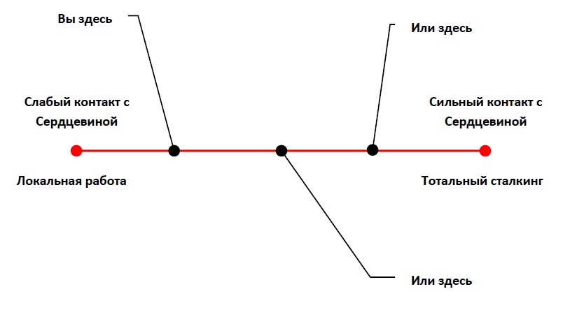
В работе с внутренними конфликтами важно понимать свои цели и, прежде чем начать сталкинг, нужно честно осознать свой актуальный контакт с Сердцевиной и понять, зачем вы это делаете.
Я хочу предложить вам упражнение и вопросы для самоисследования. Это ещё не выслеживание внутренних конфликтов, но хорошая поддержка в знакомстве с собой и понимании своих целей.

Вопросы для самоисследования
Попробуйте максимально честно и развёрнуто ответить себе на следующие вопросы:
- Зачем вы хотите работать с внутренними конфликтами?
- Чего вы хотите достичь в итоге?
- Чем вам мешают внутренние конфликты?
- Есть ли у вас ресурс для самостоятельного разрешения внутренних конфликтов или вам может быть полезна внешняя профессиональная помощь?
- Есть ли в вашей жизни значимые актуальные проблемы, осознания которых вы избегаете?

Упражнение для самоисследования
Обозначьте на полу отрезок. Для этого можно использовать ленточку, нитку, мел, длинную палку. Назначьте два полюса: «слабый контакт с Сердцевиной» и «сильный контакт с Сердцевиной».
Исследуйте этот отрезок ногами. Какие у вас чувства и ощущения на каждом полюсе и в различных промежуточных точках? Какие образы к вам приходят? Представьте, какой была бы ваша жизнь, если бы вы обладали таким контактом с Сердцевиной?
Найдите место на отрезке, которое соответствует вашему актуальному контакту с Сердцевиной. Доверьтесь своему телу, пусть оно само приведёт к нужной точке. Как далеко вы находитесь от каждого полюса? Почему вы находитесь именно здесь? Какие действия в реальной жизни вам нужно совершить, чтобы сдвинуться в нужном направлении по отрезку? Как тогда изменится ваша жизнь?

Глава 15. ПРАКТИКА «ДЫХАНИЕ СЕРДЦЕВИНЫ»
А дух велит вовнутрь себя войти
И в глубине увидеть наконец
В едином сердце тысячи сердец.
Вот твой предел, твоих стремлений край,
Твоей души сияющий Синай.
Но здесь замри. Останови полет,
Иначе пламя грудь твою прожжет.
И, равновесье обретя, вернись
К вещам и дням, вдохнув в них ширь и высь.
Ибн аль-Фарид «Большая касыда»
В последних главах я рассказал о том, почему успех в выслеживании внутренних конфликтов напрямую связан с состоянием Сердцевины. Данная глава является практическим продолжением этих идей.

Несколько слов о практике
Практика является расширенной версией работы с осью пространства. Она нацелена на то, чтобы облегчить выслеживания себя, ведь результатом может стать бо́льшая устойчивость в ситуациях, когда вы особенно в этом нуждаетесь: где вы теряете себя, растворяясь во внутренних конфликтах. Такие ситуации потери себя я буду называть «проблемными областями».
В практике вы глубоко погружаетесь в состояние Сердцевины и стремитесь распространить его в пространстве психики, прежде всего в проблемных областях своей жизни.
Выполнять эту практику легче, если вы имеете некоторый сознательный опыт контакта с Сердцевиной. Оптимально, если вы уже практиковали работу с осью пространства.

Что нужно для практики?
Потребуется свободное время, в течение которого вас ничто не будет отвлекать. У практики нет жёстких требований к продолжительности, и в зависимости от ваших возможностей она может длиться от пары минут до бесконечности.
Необходимые материалы:
- швейная ленточка 5-7 метров длиной;
- несколько небольших листков бумаги;
- ручка или карандаш.

Последовательность практики
Шаг 1. Найдите свободное время для практики.
Шаг 2. На листах бумаги напишите актуальные проблемные области. Одну — на каждом листке. И один лист оставьте для обозначения Сердцевины (его можно и не подписывать).
Примечание 1. Проблемные области — это те сферы жизни, в которых вы испытываете сильные негативные чувства (страх, стыд, вина, гнев, тревога, злость, зависть, ревность), теряете способность здраво мыслить. Или, другими словами, вы становитесь активным участником своих внутренних конфликтов.
Примечание 2. Вам не нужно подробно описывать проблемные области, достаточно краткой формулировки, понятной только вам. Так, на листах вполне могут появиться такие слова: «Деньги», «Родители», «Муж/Жена», «Дети», «Работа», «Дело», «Публичные выступления» и так далее.
Примечание 3. Для практики вы можете писать не только те области, в которых теряете себя во внутреннем конфликте, но и любые другие. Вы никак не ограничены в количестве таких областей, однако, если их будет много, вы меньше времени сможете уделить тем из них, что нуждаются во внимании.
Шаг 3. Ленточкой на полу выложите замкнутый контур, который будет символизировать ваше внутрипсихическое пространство.
Примечание 1. Часто контур похож на круг, однако может быть и другой формы. Это не принципиально. Важно, чтобы он был ваш, и в дальнейшем вы могли свободно пройти внутрь него.
Примечание 2. Вместо ленточки замкнутый контур можно получить, если использовать пространство уже существующих помещений. Например, туалета, ванной комнаты, лифта... Их преимущество в том, что даже если дом полон людей, вы вполне можете незаметно уединиться на пару минут для практики в ванной.
Шаг 4. Найдите место каждому заранее приготовленному листку бумаги, внутри замкнутого контура разместите проблемные области и обозначьте место Сердцевины.
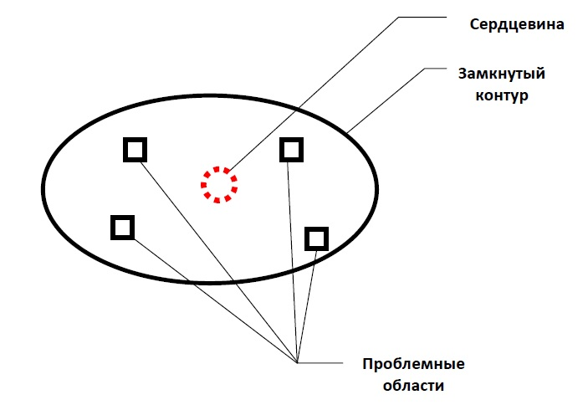
Примечание. Не пытайтесь логически вычислить места для листков. Доверьтесь интуиции.
Шаг 5. Войдите внутрь замкнутого контура. Осмотрите его границы. Разрешите себе ощутить, как погружаетесь внутрь самого себя. Прислушайтесь к чувствам.
Примечание. Усилить эффект этого шага можно с помощью воображения. Представьте, что ленточка — это невидимая психологическая кожа, отделяющая вас от не-вас. Или представьте, что попали на небольшой остров, ограниченный ленточкой, и всё, что на нём находится, принадлежит исключительно вам.
Шаг 6. Встаньте на листок с Сердцевиной. Постарайтесь максимально полно погрузиться в это состояние. Что вы чувствуете в этом месте? Какие у вас телесные ощущения?
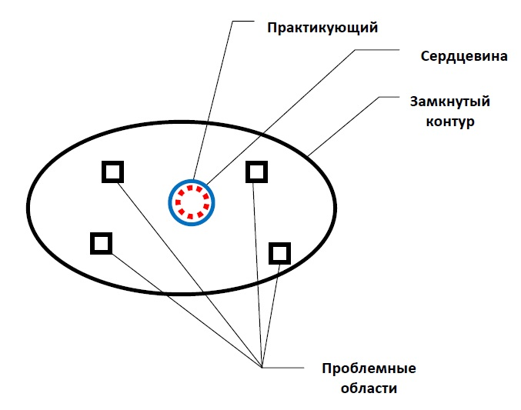
Примечание. Для лучшего эффекта можно прикрыть глаза, спокойно и размеренно дышать. Постарайтесь пока не обращать особого внимания на проблемные области, сосредоточьтесь на ощущениях Сердцевины в своём теле.
Шаг 7. Усильте эффект погружения в состояние Сердцевины, «переключая каналы»:
- Какие образы приходят в этом состоянии? Наблюдайте за ними.
- Какая поза выражает это состояние? Примите её.
- В каких движениях выражается это состояние? Не спеша сделайте эти движения. Разрешите себе станцевать Сердцевину.
- Как звучит ваш Источник? Звучите вслед за ним, вместе с ним, из него.
Будьте в этом состоянии столько времени, сколько необходимо. Пропитывайтесь им, вбирайте его в себя.
Шаг 8. Сделайте медленный глубокий вдох, почувствуйте, как пропитываетесь состоянием Сердцевины. Представьте, как воздух наполняет ваши лёгкие и вместе с этим состояние Сердцевины заполняет ваше тело.
Шаг 9. Шагните в одну из проблемных областей и медленно выдохните. Представьте как вместе с воздухом, который покидает ваши лёгкие, накопленное состояние Сердцевины проникает в ту область жизни, в которой вы сейчас находитесь.
Шаг 10. После выдоха задержите дыхание и вернитесь в «точку» Сердцевины. Вновь разрешите себе максимально прочувствовать это состояние.
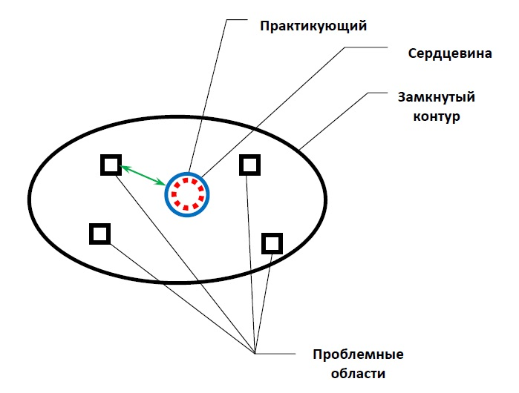
Шаг 11. Повторяйте шаги с 8 по 10 до тех пор, пока не посетите все проблемные области. После этого вы можете пойти на следующий круг или завершать практику.
Примечание. Вы можете сделать столько кругов, сколько посчитаете необходимым.
Шаг 12. Побудьте в «точке» Сердцевины некоторое время. Пропитайтесь ею, прочувствуйте её. Медленно смотайте ленточку, соберите листки бумаги и уберите в надёжное место. Возвращаясь к другим делам, постарайтесь ещё некоторое время сохранять состояние контакта с Сердцевиной.
Примечание. Подписанные листки бумаги могут ещё понадобиться в будущем, ведь к проблемным областям в этой практике вы, скорее всего, ещё будете возвращаться много раз.

Два варианта практики
Данную практику можно выполнять по-разному. Существует два основных варианта, и у каждого есть свои плюсы.

Первый вариант
Практика выполняется так, как описано выше. В этом варианте вы большое внимание уделяете контакту с Сердцевиной: после каждого посещения проблемной области вы некоторое время пребываете в собственном Центре.
Плюс данного варианта в том, что вам удаётся глубоко прочувствовать состояние Сердцевины, и вы его почти не теряете на протяжении практики.

Второй вариант
Практика выполняется со скоростью глубокого дыхания:
- Некоторое время погружаетесь в состояние Сердцевины.
- Плавный вдох — напитываетесь состоянием в «точке» Сердцевины.
- Задержка дыхания — шагаете в проблемную область.
- Плавный выдох — распространяете накопленное состояние в проблемной области.
- Задержка дыхания — возвращаетесь в «точку» Сердцевины.
- Повторяете действия для оставшихся проблемных областей.
В этом случае вы выполняете практику в достаточно высоком темпе.
Минусом такого варианта практики является то, что вы вряд ли сможете глубоко прочувствовать состояние Сердцевины. Плюсом — весьма полезный для работы с внутренними конфликтами эффект уменьшения важности проблемных областей.
Дело в том, что жизнь каждого человека состоит из бесконечного множества элементов: областей, ситуаций, контактов с другими, мыслей, чувств. Проблемные области во многом становятся таковыми оттого, что мы в своём внутреннем пространстве выделяем им много места и придаём избыточную важность. В реальности же они занимают небольшую часть нашей жизни.
Выполняя практику «Дыхание Сердцевины» в быстром темпе, вы не задерживаетесь ни на одной из областей. Каждой отводится одинаковое время и внимание, измеряемое ровно одним выдохом. Области сменяют друг друга так быстро, что вы не успеваете придать им большую важность. По итогам упражнения вы получаете опыт альтернативного восприятия своей жизни, в котором разница между менее значимыми и более значимыми вещами становится не такой существенной, как раньше.

Глава 16. ВЫСЛЕЖИВАНИЕ КОНФЛИКТОВ: СПОСОБЫ ОБНАРУЖЕНИЯ
В этой главе сосредоточимся на нюансах выслеживания себя — на том, где и как можно искать внутренние конфликты.

Приоритет Сердцевины
Чтобы быть правильно понятым, хочу расставить приоритеты. Я полагаю, что первостепенное значение имеет Сердцевина. Хороший контакт с ней — необходимое и в большинстве случаев достаточное условие для работы с внутренними конфликтами. Развивая и углубляя связь с состоянием Сердцевины, привнося это состояние в свою действительность, вы будете вынуждены выслеживать внутренние конфликты и работать с ними. Процесс этот окажется естественным продолжением жизни.
Нюансы выслеживания внутренних конфликтов — хоть и полезная, но без опоры на Сердцевину совершенно бессмысленная информация. Ведь применить их на практике без должной опоры на «внутренний Источник» у вас не получится.

Что значит выследить внутренний конфликт?
Выслеживание внутренних конфликтов состоит из двух последовательных задач.
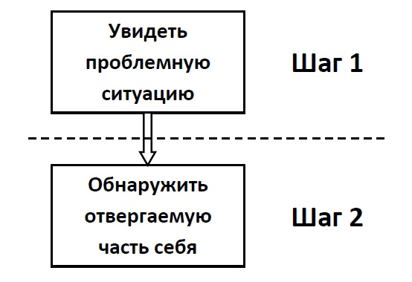
Для начала необходимо обнаружить некую проблемную ситуацию (подробнее об этом мы поговорим ниже).
Вторая часть выслеживания себя самая трудная и неприятная. Вам необходимо признать и принять своё порождающее участие в сложившейся проблеме: обнаружить то, как отвергаемая часть души проявляется во внешних обстоятельствах. Как внутренний конфликт становится внешним.
Это значит, что придётся познакомиться с непривлекательными проявлениями своей личности — со своим «мистером Хайдом». С какой частью «тёмной стороны» встретитесь вы в каждой конкретной ситуации, заранее спрогнозировать невозможно.
Например, вы можете за раздражающей жестокостью других увидеть в итоге собственную непринимаемую жестокость. А возможно, обнаружите нечто другое. Страх публичных выступлений порой является страхом критики и получения негативной оценки, что вполне может скрывать неприятие собственной оценочной составляющей — своего внутреннего критика. Или чего-то другого.
Не стоит тут искать готовых рецептов, к каждой ситуации следует подходить индивидуально.
Выслеживание конфликта можно считать завершенным, когда вы признали существование конкретной отвергаемой части своей души. И чаще всего это знание будет для вас неприятным.

Способы обнаружения внутренних конфликтов
Существует немало способов и практик, помогающих обнаружить внутренние конфликты. Все их перечислить я не смогу, да это и невозможно. Я хочу лишь рассказать об общих направлениях, дать общее представление об этом процессе.

Исследование актуальных проблем
Мы говорили, что поиск внутренних конфликтов — задача отнюдь не легкая. Однако иногда нам не нужно прикладывать усилия, чтобы их обнаружить, они сами вторгаются в нашу повседневную жизнь, причиняя страдания, которые очень трудно не заметить.
И если нечто подобное произошло с вами, не ищите новые конфликты, а попробуйте разобраться с теми, что уже находятся перед вами.
Подумайте над тем, что сейчас доставляет вам наибольшие неудобства. Что вызывает страх, тревогу, злость, раздражение или гнев? Что вам не нравится? С чем вы боретесь и чему противостоите?
Быть может, вам приходится выступать перед людьми, а вы боитесь публичных выступлений. А может, вы чувствуете себя нерешительным, и каждая ситуация выбора вводит вас в ступор. Возможно, вас раздражают или обижают люди, с которыми приходится общаться. Или вы испытываете чувство жгучей зависти. Любая сложность в жизни способна помочь обнаружить тот или иной внутренний конфликт.
Если удалось обнаружить актуальную проблему — половину дела вы сделали. Теперь есть материал, с которым вы можете работать самостоятельно или, при необходимости, использовать стороннюю психологическую помощь.
В любом случае, для завершения этапа выслеживания необходимо заглянуть внутрь и определить ту отвергаемую часть себя, что порождает проблему.

Анализ конфликтов в отношениях
Отношения — это неотъемлемая часть человеческого существования. В каждый момент жизни мы находимся в отношениях с людьми, животными, Миром, самим собой, неодушевлёнными предметами — со всем, что есть в нашей жизни.
Вероятно, мысль о том, что в какой-то конкретной ситуации человек находится в отношениях с табуреткой, покажется вам шизофренической. Но не спешите делать выводы, ведь на глубинном (сновидческом — в терминах процессуальной психотерапии) уровне мы обнаружим, что наделяем личным смыслом всё, что нас окружает, и ко всем предметам и явлениям испытываем разнообразные чувства. Мы достаём содержание нашей психики и накладываем его на окружающую действительность.
В этом процессе есть важный аспект: все внутренние конфликты приобретают своё отражение во внешних отношениях. И здесь появляется уникальная возможность для выслеживания себя: анализируя внешние проблемы, мы можем обнаружить отвергаемые части нашей души.
Можно выделить два типа конфликтов в отношениях: в основе одного типа конфликта лежит отторжение, в основе другого — восхищение. В первом случае мы от чего-то хотим дистанцироваться, во втором — к чему-то стать ближе.
Например, если какие-то качества в другом вызывают у нас раздражение и отторжение, то стоит обратить внимание на соответствующие качества в нас самих. Если мы не принимаем что-то в других людях, значит не принимаем это и в себе.
Иначе развивается конфликт, когда в основе его лежит восхищение (а иногда и зависть). Восхищение указывает на нечто в нас самих, чему мы не позволяем проявляться в полной мере. Но отвержение части себя в этом случае происходит по-другому. Например, вы можете восхищаться детской игривостью других людей, но стыдиться игривости в себе. Или вас очаровывает пластичностью танцора, но вы совершенно не принимаете своего тела.
Нам нравится быть рядом с людьми, которыми мы восхищаемся. И это прекрасно! Через такие отношения мы можем относительно безопасно соприкасаться с собственными ценными частями себя. Но важно на этом не останавливаться, а разрешать и самому себе то, что восхищает в других.
Работа с внутренним конфликтом, основанным на восхищении, проходит значительно проще, ведь ценность того, чем мы восторгаемся, для нас очевидна.

Подход Минделла
Основы подхода Минделла, на мой взгляд, лучше всего описал Владимир Майков, основатель и лидер трансперсонального проекта.
«Подход Минделла — это попытка добраться до целостности через то, что есть. Осознанность, говорит Минделл, не нужно выращивать, она уже имеется в любой ситуации, и она совершенна. Только с точки зрения «нашего я» мы что-то развиваем, совершенствуем, обучаемся, проходим через психологические семинары, что-то делаем, читаем книги, работаем над собой, занимаемся медитациями, выполняем духовные практики, и, вроде бы, идет какое-то совершенствование. С точки же зрения «большого Я» все это не имеет никакого смысла, вся работа уже давно сделана, единственное, что нужно, — это просто по-настоящему расслабиться и оказаться в «большом Я», просто-напросто отбросить те барьеры, которые мешают нам жить в нем. Именно поэтому стратегия Минделла — это стратегия охотника, выслеживание всего, что проблематично, всего, где есть напряжение, всего того, что заигрывает с нами, что притягивает нас. Все, что каким-то образом существует в нашем мире в виде конфликта, в виде любых отношений — самых положительных, самых негативных, — это есть связь, и все это есть мы. Любая связь есть то самое «двояковидящее око Мейстера Экхарта», который говорил, что «око, которым человек видит Бога, — то же самое, которым Бог взирает на человека», нет двух очей, это одно и то же око.
По Минделлу, любой конфликт, любая проблема — это самая быстрая дорога к большей целостности. То, что с точки зрения «нашего я» является проблемой, например, люди, которые причиняют нам какое-то неудобство, болезни, невыносимые взаимоотношения («ты меня подавляешь», «мой шеф меня гнобит», «этот человек постоянно сует мне палки в колеса»), с точки зрения расширенного осознания, «большого Я» — приглашение к тому, чтобы расти, знак того, что другая ситуация — это тоже «я». Это приглашение к росту, врата в большую целостность».
В работе с конфликтами, которую я описывал выше, очень много общего с подходом Минделла, но есть одно небольшое различие: вместо понятия «большое Я» я использую слово «Сердцевина». Кроме того, в подходе Минделла также уделяется внимание работе с актуальными конфликтами и конфликтами в отношениях.
Но есть в подходе Минделла своя изюминка, свой ракурс видения действительности, что сказывается на практической стороне обнаружения внутренних конфликтов и обретения большей целостности.
На жизнь человека можно смотреть не только как на череду разнообразных отношений, можно увидеть её и как совокупность постоянно происходящих процессов. Отношения — это процесс; болезни, различные зависимости — это тоже процессы; мысли, чувства, переживания, состояния — всё это процессы.
Как Юнг полагал, что любая болезнь в своей сути содержит стремление к исцелению. Любая повторяющаяся проблемная ситуация происходит лишь для того, чтобы дать нам возможность её прожить, завершить, забрать из неё ресурс. Так и Минделл считает, что любые процессы в глубинной сути своей позитивны, пусть даже на поверхностном уровне они могут быть разрушительны.
Отсюда и основная идея Минделла: мы можем «идти за процессом», «разворачивать его», «погружаться в него», добираясь таким образом до глубинной сути, то есть до такого проявления процесса, в котором мы соприкасаемся с созидательным выражением отвергаемой части (интегрируем «вторичный процесс»).
Для того чтобы разворачивать процесс, нам вовсе не обязательно старательно анализировать прошлый опыт: мы можем делать это прямо в момент Сейчас, то есть в том момент, когда процесс происходит.
А вот о том, как именно разворачивать процессы, я рассказывать не буду, и за этой информацией всех заинтересованных отсылаю к книге Арнольда Минделла «Вскачь задом наперёд».

Практика перепросмотра по Кастанеде
Сила перепросмотра в том, что он расшевеливает весь мусор жизни человека и выносит его на поверхность.
К. Кастанеда, «Активная сторона Бесконечности»
Перепросмотр — это радикальная техника, требующая огромного количества времени, внимания и энергии, являющаяся обязательной для любого «кастанедовского воина». Психологическая суть его состоит в том, что практикующий специальным образом повторно проживает все события своей жизни от настоящего момента до самого рождения.
Для полноты следует сказать, что у перепросмотра есть и эзотерическая (или энергетическая) суть: возвращаясь в события прошлого, практикующий забирает собственную растраченную энергию и возвращает чужеродную (интроекты). Подробнее об этом вы прочитаете у самого Кастанеды, здесь же сосредоточимся на психологических следствиях практики.
Такой пристальный взгляд на свою жизнь приводит к тому, что практикующий обнаруживает различные проявления, которые в обычной ситуации психикой маргинализуются и не допускаются до осознания. Проявления эти, как правило, неприятны, и указывают на внутренние конфликты и отвергаемые части души.
В текстах различных практиков можно встретить информацию о том, что перепросмотр вызывает депрессию, уныние, грусть. Кто-то утверждает, что происходит это из-за несформированности психики человека до определённого возраста и что практиковать имеет смысл только после 28 лет (иногда называется другая цифра). Кто-то говорит, что практикой перепросмотра можно заниматься лишь только после освоения других аспектов «Учения Дона Хуана», например, таких, как «безупречность».
Я не могу не согласиться с подобными утверждениями, ведь перепросмотр — радикальная практика, предполагающая тотальный сталкинг. И практиковать её можно лишь тогда, когда вы обладаете достаточно устойчивой психикой, которая, как я полагаю, обретается через опыт контакта с состоянием Сердцевины, правда для этого вовсе не обязательно ждать какого-то возраста.
За подробным описанием техники перепросмотра рекомендую обращаться к трудам Кастанеды.

Глава 17. ДЕНЕГАТИВИЗАЦИЯ И ПРИНЯТИЕ ЦЕННОСТИ
После того как мы обнаружили неприглядную, непривлекательную часть себя, остро встаёт вопрос: что же теперь делать с этой находкой? Здесь и начинается второй этап работы с внутренним конфликтом — денегативизация и принятие ценности. И приступить к этому этапу нужно как можно скорее, ведь постоянно находиться в состоянии непринятия себя бессмысленно и даже вредно.

И снова «хорошем парне»
Давайте снова встретимся с «хорошим парнем». Ещё раз обратите внимание на схему и таблицу ниже. В них обозначены качества, с которыми «хороший парень» идентифицирует себя и какие он маргинализует.

Идентификация | Маргинализация
Добрый | Злой
Умный | Глупый
Трудолюбивый | Ленивый
Порядочный | Плутоватый, беспринципный
Целеустремлённый | Бесцельный, праздный
Щедрый | Скупердяй, жадный
Маргинализуемые проявления — это отвергаемые части психики, окрашенные нашей негативной оценкой.

Зачем нужна негативизация
В глубинной сути ни первичный (идентификация), ни вторичный (маргинализация) процессы не имеют негативной окраски — это естественные проявления нас самих. Однако вторичные процессы нами обесцениваются. Именно поэтому мы легче отрекаемся от них и легче отказываемся от части себя.
Тот же процесс происходит на любой войне: солдатам противоборствующей стороны даются обесчеловечивающие прозвища, что облегчает и даже несколько оправдывает убийство. Куда проще убить «фрица», «фашиста», «душмана», «бандеровца» или «киборга», чем живого человека, такого же, как и я сам. Осознанному физическому убийству в этом случае предшествует убийство внутри своей души.
Применимо это и к войне в наших душах. Однажды, чаще всего в детстве, мы принимаем решение избавиться от какого-то проявления себя. Но выкинуть ценное — очень и очень трудно. И тогда на помощь приходит механизм обесценивания. Мы негативизируем некоторые свои качества и проявления и с энтузиазмом от них избавляемся. Мы стараемся устранить из себя всё негативное, но перед этим сами его таковым нарекаем.
Важно осознать, что мы искажаем глубинную суть своих вторичных процессов, которая в действительности имеет созидательную природу.

Как негативизация мешает целостности
Чрезвычайно трудно присвоить себе то, что имеет отрицательную ценность, то, что вызывает отторжение. Заниматься интеграцией негативной части себя — дело малоэффективное и опасное. Этому будет препятствовать всё ваше существо.
А если подобная интеграция завершится успехом, вы окажетесь в очень неприятной ситуации: «плохость» обесцененной части распространится на весь образ себя. И тогда отторжение будет вызывать не только какая-то часть психики, но и весь «я». Что может иметь самые печальные последствия.
Совершенно иными бывают результаты, когда вы пытаетесь присвоить что-то хорошее. Но для этого «негативная» часть души должна обрести ценность. Мы должны углубиться в суть вторичного процесса, прикоснуться к созидательной энергии и перенести её в процесс первичный.

Игра в слова
Одним из вариантов работы по денегативизации является «игра в слова»: возьмём таблицу, описывающую «хорошего парня» и «перевернём» её — негативизируем привычную идентификацию и найдём ценность у маргинализованной части. Это хорошая практика, позволяющая прочувствовать, на какой зыбкой почве основываются наши представления о себе.
Итоговая таблица может выглядеть следующим образом (возможно, у вас будут другие слова):
Идентификация |  | Маргинализация
Было | Стало | Было | Стало
Добрый | Мягкосердечный, бесхребетный | Злой | Азартный
Умный | Мудрёный, заумный | Глупый | Оригинальный, самобытный
Трудолюбивый | Напряжённый,  не умеющий отдыхать | Ленивый | Расслабленный
Порядочный | Зашоренный, ограниченный | Плутоватый, беспринципный | Предприимчивый, находчивый
Целеустремлённый | Упрямый, упёртый | Бесцельный, праздный | Гибкий, свободный
Щедрый | Расточительный | Скупердяй, жадный | Бережливый, экономный
Почувствуйте разницу:
- Идея избавиться от злости, стать добрее кажется вполне разумной. Однако избавиться от драйва, азарта, созидательной ярости вряд ли кому-нибудь придёт в голову. А ведь злость и живительный азарт в глубинной сути имеют один и тот же источник.
- Никому не нравится быть глупым, но оригинальность и самобытность, способность нестандартно мыслить — всё это для многих имеет ценность.
- Ленивым быть неприятно, однако умение расслабляться и полноценно отдыхать невероятно полезно.
- Предприимчивость, находчивость и гибкость способны существенно облегчить нашу жизнь. Имея в своём поведенческом арсенале лишь упёртость, мы рано или поздно упрёмся в ту «стену», которую не сможем обойти.
- И что может быть важнее бережливости в вопросах личного времени? Именно это качество позволяет нам не разменивать жизнь на мелочи, а выбирать самое ценное.
Подобная игра — ещё одна возможность подумать и понять, что многое в окружающем нас мире зависит от нашей оценки. Рекомендую вам попробовать самим выполнить эту практику: выписать свои негативные качества и найти в них нечто ценное. Это упражнение полезно ещё и тем, что позволяет учиться произвольно обращаться с психологическим механизмом придания ценности и обесценивания, который в большинстве случаев используется неосознанно и бесконтрольно.

Практика
Игра в слова полезна, но для достижения конечного результата её, конечно, недостаточно. Для успешного завершения второго этапа работы с внутренним конфликтом вам понадобится сделать больше: прочувствовать созидательную энергию отвергаемой части своим телом, «погрузиться» в неё своими чувствами, на мгновение сделать её частью своей жизни. Хочу предложить небольшую практику, которая может вам в этом помочь.
Это практика в духе процессуальной психотерапии с «переключением каналов». Она даёт возможность прочувствовать ресурс отвергаемой части и полезна тем, что её результаты могут быть использованы на следующих этапах работы с внутренними конфликтами.
Шаг 1. Подготовка
Для процесса вам понадобится свободное пространство — столько, сколько необходимо для небольшого танца. И несколько минут, в течение которых вас никто не будет беспокоить.
Необходимо заранее задать цель для практики: с чем конкретно вы будете работать. Например, «хороший парень» на первом этапе обнаружил, что отвергает свою злость. Играя в слова, он понял, что вместе с разрушительной злостью он из своей жизни исключает и созидательный азарт. Тогда цель практики для «хорошего парня» — проживание состояния азарта и прикосновение к энергии драйва.
Примечание. Процесс может начинаться и без предварительной игры в слова. Отправной точкой может быть негативизированная часть психики, но тогда вначале вам необходимо будет сосредоточиться на выявлении её созидательной энергии. Однако в самостоятельной работе это может вызвать затруднения.
Если у вас есть цель, уединённое пространство и свободное время — можно приступать к практике. Встаньте, максимально расслабьтесь. Подумайте о том созидательном состоянии или проявлении, которое вы хотите исследовать.
Шаг 2. Чувства
Какие чувства оно у вас вызывает? Разрешите себе максимально их испытать, проникнуться ими. Назовите их вслух или про себя.
Шаг 3. Телесные ощущения
Где в теле вы ощущаете это состояние? Попробуйте направить ваш мысленный взор в эти части тела. Что это за ощущения? Может быть, это тепло, покалывание, вибрация, напряжение или расслабление? Отмечайте это вслух или про себя.
Шаг 4. Образы
Какие образы у вас возникают, когда вы думаете об этом состоянии, его чувствуете и ощущаете в теле? Может быть, это воспоминания из прошлого или фантастические видения? Разрешите себе внутренним взором увидеть картинку, связанную с вашим состоянием.
Шаг 5. Движения
Каким движением можно выразить эту энергию? Разрешите вашему телу двигаться. Не сдерживайте себя. Что это за движения? На что они похожи? Запомните их.
Шаг 6. Звук
Как звучит эта энергия? Быть может, это шум моря, падающего водопада, рычание зверя? Разрешите себе выразить звуком ваше состояние.
Шаг 7. Танец состояния
Объедините всё, что вы уже сделали во время этой практики. Прочувствуйте и ощутите искомое состояние. Увидьте его образ. Станьте выразителем этой энергии, отпустите контроль — танцуйте и звучите. Попробуйте не спешить и делать всё максимально медленно и осознанно.
Шаг 8. Завершение
Когда вы ощутите «достаточность» процесса, медленно останавливайтесь. Прочувствуйте послевкусие практики. Запомните всё, что происходило: чувства, ощущения, образы, движения и звуки. Теперь это станет вашим особым «танцем», который вы сможете повторять.
Второй этап работы с внутренними конфликтами можно считать завершённым, когда вы отчётливо осознаете ценность ресурса в отвергаемой части себя и чувствуете стремление его интегрировать. Если этого не произошло, то к следующим этапам переходить пока рано.

Глава 18. ИНТЕГРАЦИЯ
Как только вы глубоко и искренне прочувствовали ценность своей отвергаемой части психики, начинается третий этап — интеграция. У вас появляется потребность в присвоении созидательной энергии этой части.
На этапе интеграции происходят реальные изменения: вы начинаете вести себя по-другому и даже становитесь немного другим человеком. В этом и заключается основное препятствие. В каждом из нас есть силы, стремящиеся сохранить неизменность психики, мы все обладаем инерционностью, и для того чтобы изменения произошли, необходимо приложить усилия.
А помогут в этом мотивация и практика.

Мотивация
Прохождению этапа помогает концентрация на ценности той части психики, которую вы интегрируете. Двигателем процесса интеграции становится ключевое слово зачем: понимание, для чего вы это делаете, помогает продолжать работу. И это не просто интеллектуальное знание, а реальный осязаемый опыт чувственного прикосновения к ценности отвергаемой части. Помните о нём, возвращайтесь к нему!

Практика
На этой стадии потребуется длительная и постепенная работа. Здесь нет качественных скачков, как на предыдущих этапах. Практика этой стадии имеет накопительный эффект. Вы просто работаете, практикуете, казалось бы, без особых результатов, но однажды замечаете, что изменились существенно.
Этот этап предполагает прежде всего индивидуальную и уединенную работу. Для успешной интеграции нового качества вам потребуется «разместить» его в своём теле и состоянии, в своих чувствах и проявлениях. А затем начать осторожно вести себя по-новому в безопасных ситуациях: наедине с собой и в кругу близких людей.

Практика «Танец состояния»
Поскольку состояния имеют накопительный характер, всё, что вам потребуется, — это наращивать опыт проживания искомой энергии, то есть регулярно в неё погружаться тем или иным способом.
Вспомните, что на предыдущем этапе работы с конфликтами вы исполнили «танец». Сейчас, на этапе интеграции, он вам очень поможет. Повторяя его, вы можете многократно проживать нужное состояние. У каждого человека и у каждой части психики будет свой неповторимый «танец».
Именно эту практику я рекомендую сделать регулярной. Идеально, если вы будете уделять «танцу» несколько минут каждый день.
Этап можно считать завершенным, когда искомое качество станет обыденной частью вашей психики.

Глава 19. РАЗМЕЩЕНИЕ В РЕАЛЬНОСТИ
Это заключительный этап работы с внутренними конфликтами. Если на предыдущей стадии работа была направлена внутрь и практикующий в уединении занимался интеграцией ранее не принимаемой части себя, то здесь происходит движение вовне: обретённое качество активно проецируется в мир и тем самым окончательно закрепляется в психике.

Трудности этапа
На этом этапе вас ждёт ещё одно препятствие: многим из нас свойственно считать себя обособленными от остального мира. Мы часто не замечаем нашу неразрывную связь со всей окружающей действительностью, наше постоянное взаимодействие с миром.
Многие люди игнорируют внутренние процессы. Есть и другая крайность — стремление решать проблемы лишь внутрипсихологическими способами. Но полноценная интеграция оказывается возможной только тогда, когда вы, с одной стороны, принимаете своё внутреннее содержание, а с другой — выходите из безопасного пространства внутреннего мира.
Сложность этого этапа часто подкрепляется негативным опытом прошлого: ситуациями, когда человек пытался проявляться, стремился что-то поменять, но терпел неудачу. Или, ещё хуже, это приводило к негативным последствиям.
Тогда в сознании закрепляются представления, которые впоследствии мешают поверить в положительные результаты.
- Неверие в то, что от моих действий что-то может поменяться: «это ни к чему не приведёт», «от меня ничего не зависит», «я ничего не смогу изменить».
- Непонимание того, зачем нужно проявляться: «это никому не нужно».
- Вера в то, что мои проявления и моя сила разрушительны: «я сделаю только хуже», «я всё испорчу».
Подобные препятствия должны быть преодолены. Это удивительно, но проявленность в мир действительно открывает перед нами совершенно иные возможности:
- Возможность быть живым. Проявляться важно в первую очередь для нас самих. В награду мы получаем радость самовыражения и возможность меняться, быть разными. Ограничиться своим внутренним миром — значит не давать возможность своим естественным проявлениям быть. А это равносильно частичному отказу от жизни.
- Возможность влиять. Проявляясь, вы многократно увеличиваете вероятность того, что окружающий мир станет именно таким местом, каким вы хотите его видеть. От вас, может быть, зависит меньше, чем хотелось бы. Но только тот, кто что-то делает, может чего-то добиться. Как говорила Эми Минделл, важно «считать Вселенную привычным местом для воплощения в жизнь наших внутренних процессов». Другого места у нас просто нет.
Надеюсь, мне удалось убедить вас в важности проявления себя в мире. А сейчас поговорим о практике.

Практика
Нет чёткого разделения между третьим и четвертым этапами. Опыт показывает, что уже на стадии накопления искомого состояния, преодолевая всевозможные страхи, люди начинают проявлять его вовне. Такое шило в мешке не утаишь. Однако этому процессу можно и нужно осознанно помогать.
Пожалуй, не существует универсальной практики для этой стадии. Практикующий должен будет проявить гибкость и творчество. Здесь потребуются анализ и действия. Анализ нужен для того, чтобы понимать, какими вариантами искомое качество может реализоваться и направляться в мир. Действия — чтобы целенаправленно проявить себя в одном из этих вариантов.

Анализ
Многие процессуальные психотерапевты после погружения с клиентом в его вторичный процесс (в моей терминологии — после соприкосновения с созидательной энергией отвергаемой части), задают важные, нужные, стимулирующие вопросы: «Если этой энергии будет больше в твоей жизни, что в ней поменяется?», «Что будет по-другому?» Особенно мне нравится вот этот: «Что нужно сделать, чтобы этой энергии стало больше?»
Все эти вопросы приглашают к тому, чтобы взглянуть на жизнь со стороны, проанализировать её, увидеть конкретные действия, выполняя которые, можно приблизиться к целостности.
Эти вопросы вы можете задать себе сами. А также спросите себя: «Как может быть сейчас проявлено это (подставьте то качество, которое вы интегрируете)?» Чем чаще вы будете понимать, в каких действиях может быть выражена та энергия, интеграцией которой вы сейчас занимаетесь, тем лучше. Ответы на этот вопрос станут вашей практикой.

Действия
С действиями всё просто. Нужно включаться в делание. Со страхом, волнением, неуверенностью и всем, что сдерживает. Идентичность, в конечном счёте, формируется в конкретных действиях, постепенно, небольшими шагами.
Если вы хотите стать писателем — вам нужно писать. Чтобы быть танцором — надо танцевать. Тот же принцип относится и к работе с внутренними конфликтами: чтобы окончательно интегрировать часть своей души — нужно проявлять её в конкретных действиях.

